**TRƯỜNG ĐẠI HỌC KINH TẾ - ĐẠI HỌC ĐÀ NẴNG**

**KHOA THỐNG KÊ – TIN HỌC**

**BÁO CÁO MÔN HỌC**

**PHÂN TÍCH & THIẾT KẾ HỆ THỐNG THÔNG TIN**

**TÊN HỆ HỐNG: HỆ THỐNG QUẢN LÝ PHÒNG TRỌ**

Lớp : 48K21.1

Nhóm : 48K211.05

Thành viên nhóm : Huỳnh Công Triều

Nguyễn Thị Diệu Huyền

Nguyễn Lê Trân Châu

Đinh Ngọc Thảo Nhi

Tăng Phương Thảo

GVHD : Cao Thị Nhâm

*Đà Nẵng 2024*

# MỤC LỤC

MỤC LỤC 1

CHƯƠNG 1. PHÂN TÍCH SƠ ĐỒ LỚP 2

CHƯƠNG 2. THIẾT KẾ CƠ SỞ DỮ LIỆU 3

2.1 Chuyển sơ đồ lớp thành các bảng 3

2.2 Chuẩn hóa các bảng 4

2.3 Sơ đồ quan hệ 5

2.4 Thiết kế chi tiết các bảng 5

2.4.1 Bảng Phong_Tro 5

2.4.2 Bảng Nguoi_Thue 5

2.4.3 Bảng Hoa_Don 6

2.4.4 Bảng Hop_Dong 6

2.4.5 Bảng Chu_Tro 6

CHƯƠNG 3. THIÊT KÊ VÀ ĐẶC T Ả GIAO DIỆN 7

3.1 Sơ đồ luồng màn hình 7

3.2 Đặc tả giao diện 7

3.2.1 Màn hình đăng nhập 7

3.2.2 Màn hình của khách thuê 11

3.2.3 Màn hình chủ trọ 47

# PHÂN TÍCH SƠ ĐỒ LỚP

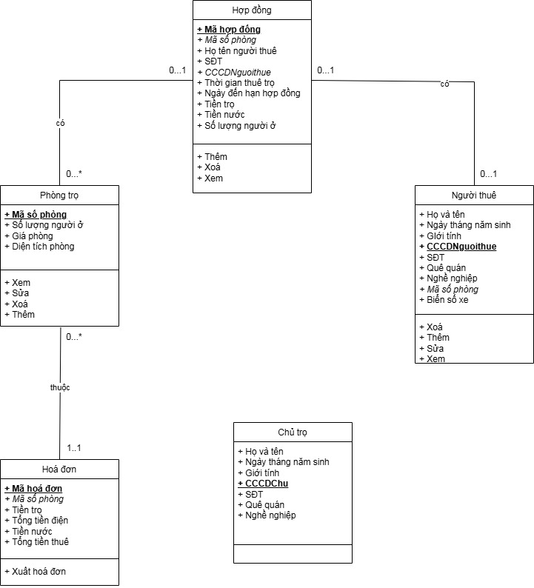

# THIẾT KẾ CƠ SỞ DỮ LIỆU

## Chuyển sơ đồ lớp thành các bảng

|  |  |  |
| --- | --- | --- |
| **Tên bảng** | **Tên cột** | **Khóa** |
| **Hop_Dong** | **Mahopdong** | Khóa chính |
| ***Masophong*** | Khóa ngoại |
| ***CCCDNguoithue*** | Khóa ngoại |
| Hovatennguoithue |  |
| SDT |  |
| Thoigianthuetro |  |
| Ngaydenhanhopdong |  |
| Tientro |  |
| Tiennuoc |  |
| Soluongnguoio |  |
| **Phong_Tro** | **Masophong** | Khóa chính |
| Soluongnguoio |  |
| Giaphong |  |
| Dientich |  |
| **Nguoi_thue** | **CCCDNguoithue** | Khóa chính |
| Hovatennguoithue |  |
| Ngaysinh |  |
| Gioitinh |  |
| SDT |  |
| Quequan |  |
| Nghenghiep |  |
| ***Masophong*** | khoá ngoại |
| Biensoxe |  |
| **Hoa_Don** | **Mahoadon** | Khóa chính |
| ***Masophong*** | Khóa ngoại |
| Tientro |  |
| Tiendien |  |
| Tiennuoc |  |
| Tongtienthue |  |
| **Chu_Tro** | **CCCD** | Khóa chính |
|  | Hoten |  |
|  | Ngaysinhchu |  |
|  | Gioitinhchu |  |
|  | SDT |  |
|  | Quequanchu |  |
|  | Nghenghiepchu |  |

## Chuẩn hóa các bảng

**Hop_Dong** (**Mahopdong, *Masophong***, ***CCCDNguoithue***, Hovatennguoithue, SDT, Thoigianthuetro, Ngaydenhanhopdong, Tientro, Tiennuoc, Soluongnguoio)

**Phong_Tro** (**Masophong**, Soluongnguoio, Giaphong, Dientich)

**Nguoi_Thue** (**CCCDNguoithue**, Hovatennguoithue, Ngaysinh, Gioitinh, SDT, Quequan, Nghenghiep, Masophong, Biensoxe)

**Hoa_Don** (**Mahoadon, *Masophong*,** Tientro, Tiendien, Tiennuoc)

**Chu_Tro** (**CCCDChu**, Hoten, Ngaysinhchu, Gioitinhchu, SDT, Quequanchu, Nghenghiepchu)

## Sơ đồ quan hệ

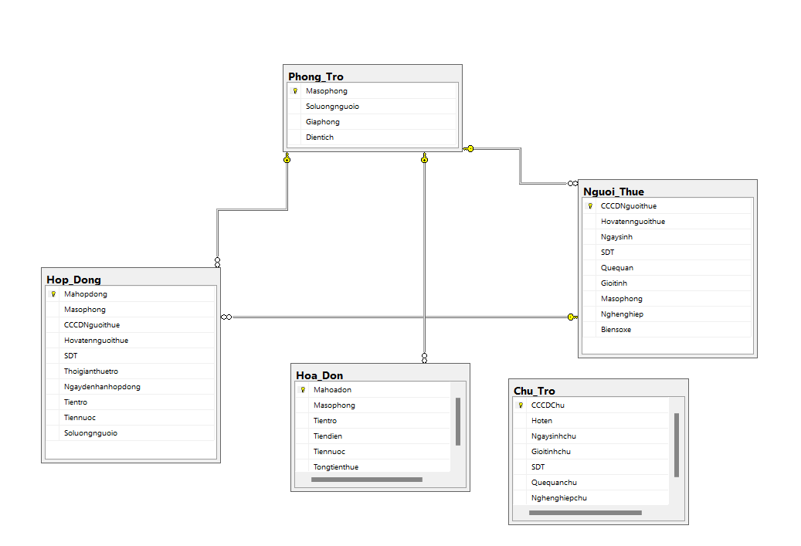

## Thiết kế chi tiết các bảng

### Bảng Phong_Tro

|  |  |  |  |  |
| --- | --- | --- | --- | --- |
| **STT** | **Tên cột** | **Kiểu dữ liệu** | **Ràng buộc** | **Ghi chú** |
| 1 | Masophong | Char(10) | Khóa chính |  |
| 2 | Soluongnguoio | INT |  |  |
| 3 | Giaphong | Float |  |  |
| 4 | Dientich | INT |  |  |

### Bảng Nguoi_Thue

|  |  |  |  |  |
| --- | --- | --- | --- | --- |
| **STT** | **Tên cột** | **Kiểu dữ liệu** | **Ràng buộc** | **Ghi chú** |
| 1 | CCCDNguoithue | Char(12) | Khóa chính |  |
| 2 | Hovatennguoithue | Varchar(50) |  |  |
| 3 | Ngaysinh | Datetime |  |  |
| 4 | SDT | Char(10) |  |  |
| 5 | Quequan | Varchar(100) |  |  |
| 6 | Gioitinh | Bit |  |  |
| 7 | Masophong | Char(10) | Khóa ngoại |  |
| 8 | Nghenghiep | Varchar(100) |  |  |
| 9 | Biensoxe | Varchar(10) |  |  |

### Bảng Hoa_Don

|  |  |  |  |  |
| --- | --- | --- | --- | --- |
| **STT** | **Tên cột** | **Kiểu dữ liệu** | **Ràng buộc** | **Ghi chú** |
| 1 | Mahoadon | Char(12) | Khóa chính |  |
| 2 | Masophong | Char(10) | Khóa ngoại |  |
| 3 | Tientro | Float |  |  |
| 4 | Tiendien | Float |  |  |
| 5 | Tiennuoc | Float |  |  |
| 6 | Tongtienthue | Float |  |  |

### Bảng Hop_Dong

|  |  |  |  |  |
| --- | --- | --- | --- | --- |
| **STT** | **Tên cột** | **Kiểu dữ liệu** | **Ràng buộc** | **Ghi chú** |
| 1 | Mahopdong | Char(12) | Khóa chính |  |
| 2 | Masophong | Char(10) | Khóa ngoại |  |
| 3 | CCCDNguoithue | Char(12) | Khóa ngoại |  |
| 4 | Hovatennguoithue | Varchar(50) |  |  |
| 5 | SDT | Char(10) |  |  |
| 6 | Thoigianthuetro | Datetime |  |  |
| 7 | Ngaydenhanhopdong | Datetime |  |  |
| 8 | Tientro | Float |  |  |
| 9 | Tiennuoc | Float |  |  |
| 10 | Soluongnguoio | Int |  |  |

### Bảng Chu_Tro

|  |  |  |  |  |
| --- | --- | --- | --- | --- |
| **STT** | **Tên cột** | **Kiểu dữ liệu** | **Ràng buộc** | **Ghi chú** |
| 1 | CCCDChu | Char(12) | Khóa chính |  |
| 2 | Hoten | Varchar(50) |  |  |
| 3 | Ngaysinhchu | Datetime |  |  |
| 4 | Gioitinhchu | Bit |  |  |
| 5 | SĐT | Char(10) |  |  |
| 6 | Quequanchu | Varchar(100) |  |  |
| 7 | Nghenghiepchu | Varchar(100) |  |  |

# THIÊT KÊ VÀ ĐẶC T Ả GIAO DIỆN

## Sơ đồ luồng màn hình

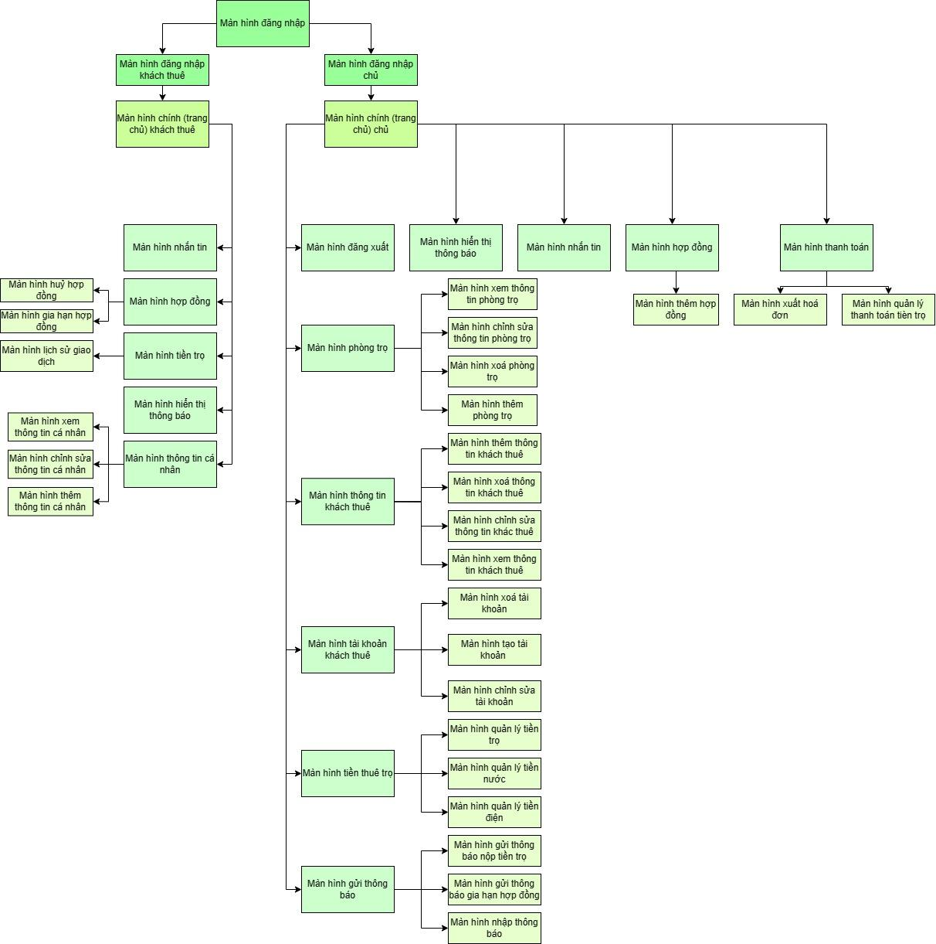

## Đặc tả giao diện

Link figma: [HỆ THỐNG THUÊ TRỌ – Figma](https://www.figma.com/design/FxbhUdac0b9rCkxj0sCte7/H%E1%BB%86-TH%E1%BB%90NG-THU%C3%8A-TR%E1%BB%8C?node-id=312-1717&t=cG9zLfhVNbW5i0MA-0)

### Màn hình đăng nhập

|  |  |  |  |
| --- | --- | --- | --- |
| **NO** | **LOẠI** | **MÔ TẢ** | **GHI CHÚ** |
| 1 | Logo | * Hiển thị cứng logo của ứng dụng |  |
| 2 | Text | * Hiển thị cứng **“Mân’s Home Đăng nhập”** |  |
| 3 | Button | * Hiển thị cứng **“Chủ trọ”** * Sự kiện: Sau khi nhấn nút này, ứng dụng sẽ hiển thị trang giao diện đăng nhập của chủ trọ |  |
| 4 | Button | * Hiển thị cứng **“Khách thuê”** * Sự kiện: Sau khi nhấn nút này, ứng dụng sẽ hiển thị trang giao diện đăng nhập của khách thuê |  |

#### Màn hình đăng nhập của khách thuê

|  |  |  |  |
| --- | --- | --- | --- |
| **NO** | **LOẠI** | **MÔ TẢ** | **GHI CHÚ** |
| 1 | Button | * Hiển thị biểu tượng như hình * Hiển thị cứng **“Quay lại”** * Sự kiện: Sau khi nhấn nút này, ứng dụng sẽ hiển thị màn hình đăng nhập |  |
| 2 | Logo | * Hiển thị cứng logo phòng trọ |  |
| 3 | Text | * Hiển thị cứng **“Mân’s Home Đăng nhập”** |  |
| 4 | Input text | * Hiển thị cứng **“MÃ PHÒNG”** * Hiển thị ô trống để nhập mã phòng |  |
| 5 | Input text | * Hiển thị cứng **“MẬT KHẨU”** * Hiển thị ô trống để nhập mật khẩu * Hiển thị cứng icon mắt ẩn * Sự kiện: Sau khi nhấn vào logo mắt ẩn, sẽ hiển thị mật khẩu, nếu không nhấn sẽ không hiển thị mật khẩu |  |
| 6 | Button | * Hiển thị cứng **“ĐĂNG NHẬP”** * Sự kiện: Sau khi nhấn nút này, ứng dụng sẽ hiển thị màn hình trang chủ của khách thuê |  |

#### Màn hình đăng nhập của chủ trọ

|  |  |  |  |
| --- | --- | --- | --- |
| **NO** | **LOẠI** | **MÔ TẢ** | **GHI CHÚ** |
| 1 | Button | * Hiển thị biểu tượng như hình * Hiển thị cứng **“Quay lại”** * Sự kiện: Sau khi nhấn nút này, ứng dụng sẽ hiển thị màn hình đăng nhập |  |
| 2 | Logo | * Hiển thị cứng logo của ứng dụng |  |
| 3 | Text | * Hiển thị cứng **“Mân’s Home Đăng nhập”** |  |
| 4 | Input text | * Hiển thị cứng **“SỐ ĐIỆN THOẠI”** * Hiển thị ô trống để nhập mã phòng |  |
| 5 | Input text | * Hiển thị cứng **“MẬT KHẨU”** * Hiển thị ô trống để nhập mật khẩu * Hiển thị cứng logo mắt ẩn * Sự kiện: Sau khi nhấn vào logo mắt ấn, sẽ hiển thị mật khẩu, nếu không nhấn sẽ không hiển thị mật khẩu |  |
| 6 | Button | * Hiển thị cứng **“ĐĂNG NHẬP”** * Sự kiện: Sau khi nhấn nút này, ứng dụng sẽ hiển thị màn hình trang chủ của khách thuê |  |

### Màn hình của khách thuê

#### Màn hình trang chủ khách thuê

|  |  |  |  |
| --- | --- | --- | --- |
| **NO** | **LOẠI** | **MÔ TẢ** | **GHI CHÚ** |
| 1 | Symbol | * Hiển thị symbol người thuê trọ như hình |  |
| 2 | Text | * Hiển thị cứng **“A201”** |  |
| 3 | Button | * Hiển thị biểu tượng như hình vẽ * Hiển thị phần cứng **“Tìm kiếm”** * Sự kiện: Sau khi nhấn nút này, ứng dụng chuyển sang màn hình“Tìm kiếm” |  |
| 4 | Button | * Hiển thị biểu tượng như hình vẽ * Sự kiện: Sau khi nhấn nút này, ứng dụng chuyển sang màn hình “Thông báo” |  |
| 5 | Logo | * Hiển thị cứng logo phòng trọ |  |
| 6 | Button | * Hiển thị biểu tượng như hình vẽ * Hiển thị cứng **“Tiền trọ”** * Sự kiện: Sau khi nhấn nút này, ứng dụng chuyển sang màn hình **“Tiền trọ”** |  |
| 7 | Button | * Hiển thị biểu tượng như hình vẽ * Hiển thị cứng **“Hợp đồng”** * Sự kiện: Sau khi nhấn nút này, ứng dụng chuyển sang màn hình **“Hợp đồng”** |  |
| 8 | Button | * Hiển thị biểu tượng như hình vẽ * Hiển thị cứng **“Trang chủ”** như hình bên * Sự kiện: Sau khi nhấn nút này, ứng dụng chuyển sang màn hình“Trang chủ” |  |
| 9 | Button | * Hiển thị biểu tượng như hình vẽ * Hiển thị cứng **“Nhắn tin”** như hình bên * Sự kiện: Sau khi nhấn nút này, ứng dụng chuyển sang màn hình **“Nhắn tin”** |  |

#### Màn hình thông tin cá nhân

##### Giao diện thông tin cá nhân

|  |  |  |  |
| --- | --- | --- | --- |
| **NO** | **LOẠI** | **MÔ TẢ** | **GHI CHÚ** |
| 1 | Button | * Hiển thị biểu tượng như hình * Sự kiện: Sau khi nhấn nút này, ứng dụng chuyển sang màn hình **“Trang chủ”** |  |
| 2 | Text | * Hiển thị cứng “**Quay lại**” |  |
| 3 | Symbol | * Hiển thị symbol người thuê trọ như hình |  |
| 4 | Text | * Hiển thị cứng **“A201”** |  |
| 5 | Text | * Hiển thị cứng **“Lê Thị Anh”** |  |
| 6 | Button | * Hiển thị cứng **“Xem thông tin cá nhân”** * Sự kiện: Sau khi nhấn nút này, ứng dụng chuyển sang màn hình **“Xem thông tin cá nhân”** |  |
| 7 | Button | * thị cứng **“Chỉnh sửa thông tin cá nhân”** * Sự kiện: Sau khi nhấn nút này, ứng dụng chuyển sang màn hình **“Chỉnh sửa thông tin cá nhân”** |  |
| 8 | Button | * Hiển thị cứng **“Tạo thông tin cá nhân”** * Sự kiện: Sau khi nhấn nút này, ứng dụng chuyển sang màn hình **“Tạo thông tin cá nhân”** |  |
| 9 | Button | * Hiển thị cứng **“ĐĂNG XUẤT”** * Sự kiện: Sau khi nhấn nút này, ứng dụng chuyển sang màn hình **“Xác nhận đăng xuất”** |  |

###### Giao diện Xem thông tin cá nhân

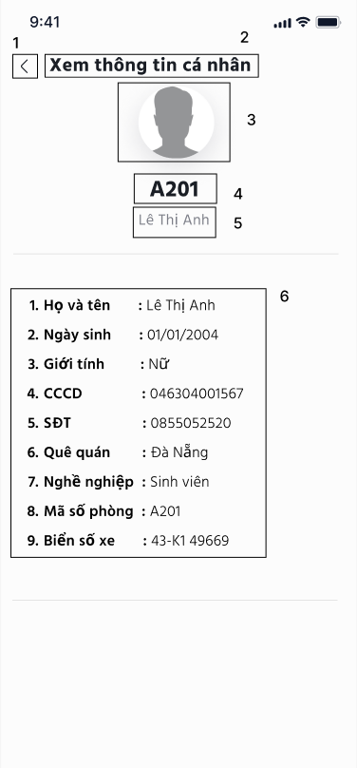

|  |  |  |  |
| --- | --- | --- | --- |
| **NO** | **LOẠI** | **MÔ TẢ** | **GHI CHÚ** |
| 1 | Button | * Hiển thị biểu tượng như hình * Sự kiện: Sau khi nhấn nút này, ứng dụng chuyển sang màn hình **“Thông tin cá nhân”** |  |
| 2 | Text | * Hiển thị cứng “**Xem thông tin cá nhân**” |  |
| 3 | Symbol | * Hiển thị symbol người thuê trọ như hình |  |
| 4 | Text | * Hiển thị cứng **“A201”** |  |
| 5 | Text | * Hiển thị cứng **“Lê Thị Anh”** |  |
| 6 | Text | * Hiển thị cứng thông tin cá nhân như hình |  |
| Text | * Hiển thị thông tin sau khi nhập |  |

###### Giao diện Chỉnh sửa thông tin cá nhân

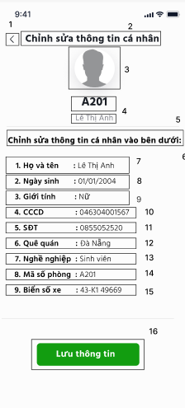

|  |  |  |  |
| --- | --- | --- | --- |
| **NO** | **LOẠI** | **MÔ TẢ** | **GHI CHÚ** |
| 1 | Button | * Hiển thị biểu tượng như hình * Sự kiện: Sau khi nhấn nút này, ứng dụng chuyển sang màn hình **“Thông tin cá nhân”** |  |
| 2 | Text | * Hiển thị cứng **“Chỉnh sửa thông tin cá nhân”** như hình |  |
| 3 | Symbol | * Hiển thị cứng symbol của người thuê trọ như hình |  |
| 4 | Text | * Hiển thị cứng **“A201”** |  |
| 5 | Text | * Hiển thị cứng **“Lê Thị Anh”** |  |
| 6 | Text | * Hiển thị cứng **“Chỉnh sửa thông tin cá nhân vào bên dưới”** |  |
| 7 | Text | * Hiển thị cứng “**Họ và tên**” |  |
| Input Text | * Hiển thị phần nhập sau dấu “**:**”vào như hình bên * Sự kiện: Cho nhập kí tự bất kỳ, không giới hạn số lượng kí tự |  |
| 8 | Text | * Hiển thị cứng “**Ngày sinh**” |  |
| Input text | * Hiển thị phần nhập sau dấu“**:**”vào như hình bên * Sự kiện: Nhập thông tin dưới dạng dd/mm/yy |  |
| 9 | Text | * Hiển thị cứng “**Giới tính**” |  |
| Input Text | * Hiển thị phần nhập sau dấu “**:**”vào như hình bên * Sự kiện: Cho nhập kí tự bất kỳ, không giới hạn số lượng kí tự |  |
| 10 | Text | * Hiển thị cứng “**CCCD**” |  |
| Input text | * Hiển thị phần nhập sau dấu “**:**”vào như hình bên * Sự kiện: Cho nhập kí tự số nguyên, giới hạn 12 số |  |
| 11 | Text | * Hiển thị cứng “**SĐT**” |  |
| Input text | * Hiển thị phần nhập sau dấu “:”vào như hình bên * Sự kiện: Cho nhập kí tự số nguyên, không giới hạn số lượng kí tự |  |
| 12 | Text | * Hiển thị cứng “**Quê quán**” |  |
| Input Text | * Hiển thị phần nhập sau dấu “**:**”vào như hình bên * Sự kiện: Cho nhập kí tự bất kỳ, không giới hạn số lượng kí tự |  |
| 13 | Text | * Hiển thị cứng “**Nghề nghiệp**” |  |
| Input text | * Hiển thị phần nhập sau dấu “**:**”vào như hình bên * Sự kiện: Cho nhập kí tự bất kỳ, không giới hạn số lượng kí tự |  |
| 14 | Text | * Hiển thị cứng “**Mã số phòng**” |  |
| Input text | * Hiển thị phần nhập sau dấu “**:**”vào như hình bên * Sự kiện: Cho nhập kí tự bất kỳ, không giới hạn số lượng kí tự |  |
| 15 | Text | * Hiển thị cứng “**Biển số xe máy**” |  |
| Input text | * Hiển thị phần nhập sau dấu “**:**” vào như hình bên * Sự kiện: Cho nhập kí tự bất kỳ, không giới hạn số lượng kí tự |  |
| 16 | Button | * Hiển thị biểu tượng **“Lưu thông tin”** như hình bên * Sự kiện: Nhấn vào nút này để lưu lại thông tin sau khi nhập |  |

###### Giao diện lưu thông tin cá nhân thành công

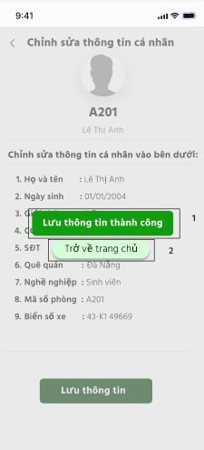

|  |  |  |  |
| --- | --- | --- | --- |
| **NO** | **LOẠI** | **MÔ TẢ** | **GHI CHÚ** |
| 1 | Text | * Hiển thị như hình * Hiển thị phần cứng **“Lưu thông tin thành công”** |  |
| 2 | Button | * Hiển thị biểu tượng như hình * Hiển thị cứng **“Trở về trang chủ”** * Sự kiện: Sau khi nhấn nút này, ứng dụng chuyển sang màn hình **“Xem thông tin cá nhân”** |  |

###### Giao diện lưu thông tin cá nhân không thành công

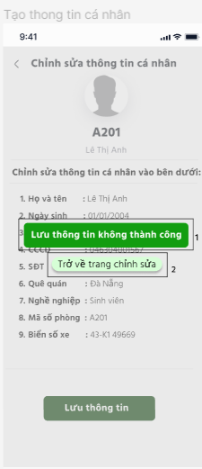

|  |  |  |  |
| --- | --- | --- | --- |
| **NO** | **LOẠI** | **MÔ TẢ** | **GHI CHÚ** |
| 1 | Text | * Hiển thị phần cứng **“Lưu thông tin không thành công”** |  |
| 2 | Button | * Hiển thị cứng **“Trở về trang chủ”** như hình bên * Sự kiện: Sau khi nhấn nút này, ứng dụng chuyển sang màn hình **“Xem thông tin cá nhân”** |  |

###### Giao diện tạo thông tin cá nhân của khách thuê

|  |  |  |  |
| --- | --- | --- | --- |
| **NO** | **LOẠI** | **MÔ TẢ** | **GHI CHÚ** |
| 1 | Button | * Hiển thị biểu tượng như hình * Sự kiện: Sau khi nhấn nút này, ứng dụng chuyển sang màn hình **“Thông tin cá nhân”** |  |
| 2 | Text | * Hiển thị cứng **“Tạo thông tin cá nhân”** như hình |  |
| 3 | Symbol | * Hiển thị cứng symbol của người thuê trọ như hình |  |
| 4 | Text | * Hiển thị cứng **“A201”** |  |
| 5 | Text | * Hiển thị cứng **“Hãy nhập thông tin cá nhân vào bên dưới:”** |  |
| 6 | Text | * Hiển thị cứng “**Họ và tên**” |  |
| Input Text | * Hiển thị phần nhập sau dấu “**:**”vào như hình bên * Sự kiện: * Bắt buộc nhập * Cho nhập kí tự bất kỳ, không giới hạn số lượng kí tự |  |
| 7 | Text | * Hiển thị cứng “**Ngày sinh**” |  |
| Input text | * Hiển thị phần nhập sau dấu“**:**” vào như hình bên * Sự kiện: * Bắt buộc nhập * Nhập thông tin dưới dạng dd/mm/yy |  |
| 8 | Text | * Hiển thị cứng “**Giới tính**” |  |
| Input Text | * Hiển thị phần nhập sau dấu “**:**” vào như hình bên * Sự kiện: * Bắt buộc nhập * Cho nhập kí tự bất kỳ, không giới hạn số lượng kí tự |  |
| 9 | Text | * Hiển thị cứng “**CCCD**” |  |
| Input text | * Hiển thị phần nhập sau dấu “**:**” vào như hình bên * Sự kiện: * Bắt buộc nhập * Cho nhập kí tự số nguyên, giới hạn 12 số |  |
| 10 | Text | * Hiển thị cứng “**SĐT**” |  |
| Input text | * Hiển thị phần nhập sau dấu “:” vào như hình bên * Sự kiện: * Bắt buộc nhập * Cho nhập kí tự số nguyên, không giới hạn số lượng kí tự |  |
| 11 | Text | * Hiển thị cứng “**Quê quán**” |  |
| Input Text | * Hiển thị phần nhập sau dấu “**:**” vào như hình bên * Sự kiện: * Bắt buộc nhập * Cho nhập kí tự bất kỳ, không giới hạn số lượng kí tự |  |
| 12 | Text | * Hiển thị cứng “**Nghề nghiệp**” |  |
| Input text | * Hiển thị phần nhập sau dấu “**:**” vào như hình bên * Sự kiện: * Bắt buộc nhập * Cho nhập kí tự bất kỳ, không giới hạn số lượng kí tự |  |
| 13 | Text | * Hiển thị cứng “**Mã số phòng**” |  |
| Input text | * Hiển thị phần nhập sau dấu “**:**”vào như hình bên * Sự kiện: * Bắt buộc nhập * Cho nhập kí tự bất kỳ, không giới hạn số lượng kí tự |  |
| 14 | Text | * Hiển thị cứng “**Biển số xe máy**” |  |
| Input text | * Hiển thị phần nhập sau dấu “**:**” vào như hình bên * Sự kiện: Cho nhập kí tự bất kỳ, không giới hạn số lượng kí tự |  |
| 15 | Button | * Hiển thị cứng **“Lưu thông tin”** * Sự kiện: Nhấn vào nút này để lưu lại thông tin sau khi nhập |  |

***3.2.2.2.1.6*** ***Giao diện tạo thông tin cá nhân thành công***

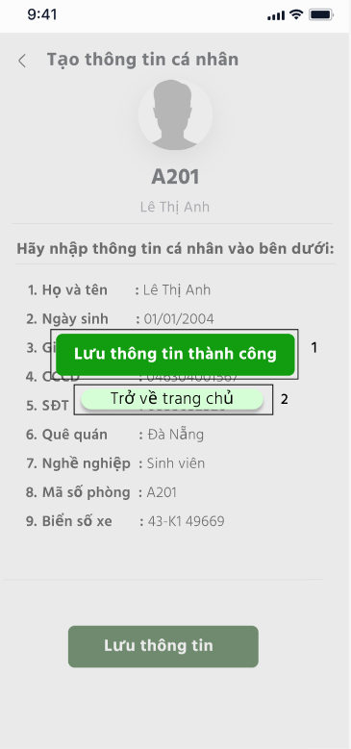

|  |  |  |  |
| --- | --- | --- | --- |
| **NO** | **LOẠI** | **MÔ TẢ** | **GHI CHÚ** |
| 1 | Text | * Hiển thị phần cứng **“Lưu thông tin thành công”** |  |
| 2 | Button | * Hiển thị cứng **“Trở về trang chủ”** như hình bên * Sự kiện: Sau khi nhấn nút này, ứng dụng chuyển sang màn hình **“Xem thông tin cá nhân”** |  |

***3.2.2.2.1.6*** ***Giao diện tạo thông tin cá nhân không thành công***

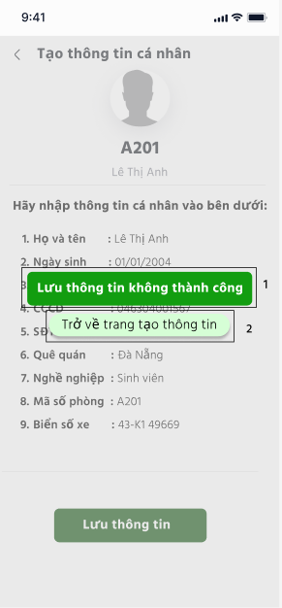

|  |  |  |  |
| --- | --- | --- | --- |
| **NO** | **LOẠI** | **MÔ TẢ** | **GHI CHÚ** |
| 1 | Text | * Hiển thị phần cứng **“Lưu thông tin không thành công”** |  |
| 2 | Button | * Hiển thị cứng **“Trở về trang tạo thông tin”** * Sự kiện: Sau khi nhấn nút này, ứng dụng chuyển sang màn hình **“Xem thông tin cá nhân”** |  |

##### Giao diện đăng xuất

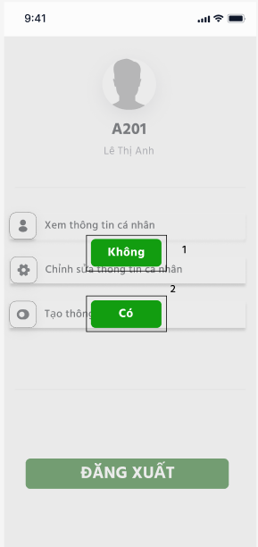

|  |  |  |  |
| --- | --- | --- | --- |
| **NO** | **LOẠI** | **MÔ TẢ** | **GHI CHÚ** |
| 1 | Button | * Hiển thị cứng **“Không”** * Sự kiện: Sau khi nhấn nút này, ứng dụng chuyển sang màn hình **“Thông tin cá nhân”** |  |
| 2 | Button | * Hiển thị cứng **“Có”** * Sự kiện: Sau khi nhấn nút này, ứng dụng chuyển sang màn hình **“Đăng nhập”** |  |

##### Giao diện Hợp đồng thuê trọ

###### Giao diện hợp đồng

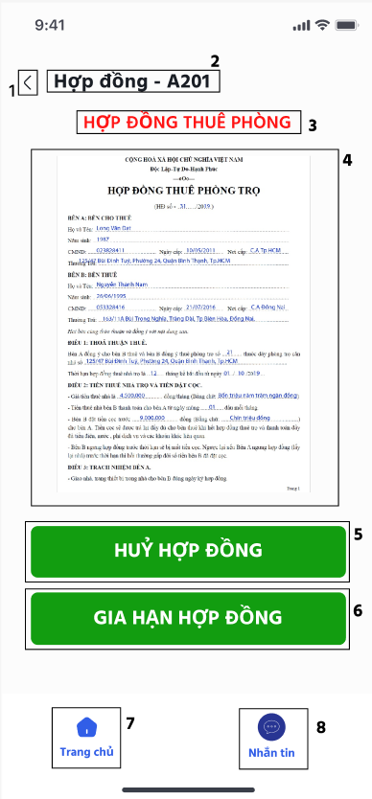

|  |  |  |  |
| --- | --- | --- | --- |
| **NO** | **LOẠI** | **MÔ TẢ** | **GHI CHÚ** |
| 1 | Button | * Hiển thị biểu tượng như hình * Sự kiện: Sau khi nhấn nút này, ứng dụng chuyển sang màn hình **“Trang chủ”** |  |
| 2 | Text | * Hiển thị cứng **“Hợp đồng - A201”** như hình |  |
| 3 | Text | * Hiển thị cứng **“HỢP ĐỒNG THUÊ PHÒNG”** như hình |  |
| 4 | Image | * Hiển thị hình ảnh Hợp đồng thuê trọ đã tải lên |  |
| 5 | Button | * Hiển thị cứng **“HUỶ HỢP ĐỒNG”** như hình bên * Sự kiện: Sau khi nhấn nút này, ứng dụng chuyển sang màn hình **“Xác nhận huỷ hợp đồng”** |  |
| 6 | Button | * Hiển thị cứng **“HUỶ THAO TÁC”** như hình bên * Sự kiện: Sau khi nhấn nút này, ứng dụng chuyển sang màn hình **“Hợp đồng”** |  |
| 7 | Button | * Hiển thị biểu tượng như hình vẽ * Hiển thị cứng **“Trang chủ”** như hình bên * Sự kiện: Sau khi nhấn nút này, ứng dụng chuyển sang màn hình **“Trang chủ”** |  |
| 8 | Button | * Hiển thị biểu tượng như hình vẽ * Hiển thị cứng **“Nhắn tin”** như hình bên * Sự kiện: Sau khi nhấn nút này, ứng dụng chuyển sang màn hình **“Nhắn tin”** |  |

###### Giao diện Xác nhận huỷ hợp đồng

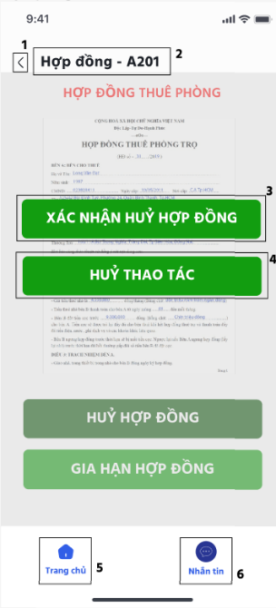

|  |  |  |  |
| --- | --- | --- | --- |
| **NO** | **LOẠI** | **MÔ TẢ** | **GHI CHÚ** |
| 1 | Button | * Hiển thị biểu tượng như hình * Sự kiện: Sau khi nhấn nút này, ứng dụng chuyển sang màn hình **“Hợp đồng”** |  |
| 2 | Text | * Hiển thị cứng **“Hợp đồng - A201”** như hình |  |
| 3 | Button | * Hiển thị cứng **“XÁC NHẬN HUỶ HỢP ĐỒNG”** như hình * Sự kiện: Sau khi nhấn nút này, ứng dụng chuyển sang màn hình**“Huỷ hợp đồng thành công”** |  |
| 4 | Button | * Hiển thị cứng **“HUỶ THAO TÁC”** như hình * Sự kiện: Sau khi nhấn nút này, ứng dụng chuyển sang màn hình **“Hợp đồng”** |  |
| 5 | Button | * Hiển thị biểu tượng như hình * Hiển thị cứng **“Trang chủ”** như hình * Sự kiện: Sau khi nhấn nút này, ứng dụng chuyển sang màn hình **“Trang chủ”** |  |
| 6 | Button | * Hiển thị biểu tượng như hình * Hiển thị cứng **“Nhắn tin”** như hình * Sự kiện: Sau khi nhấn nút này, ứng dụng chuyển sang màn hình **“Nhắn tin”** |  |

###### Giao diện Gia hạn Hợp đồng

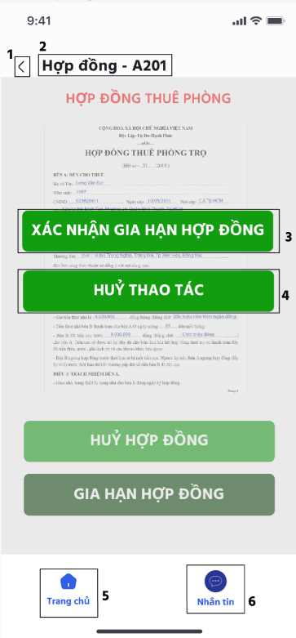

|  |  |  |  |
| --- | --- | --- | --- |
| **NO** | **LOẠI** | **MÔ TẢ** | **GHI CHÚ** |
| 1 | Button | * Hiển thị biểu tượng như hình * Sự kiện: Sau khi nhấn nút này, ứng dụng chuyển sang màn hình **“Hợp đồng”** |  |
| 2 | Text | * Hiển thị cứng **“Hợp đồng - A201”** như hình |  |
| 3 | Button | * Hiển thị cứng **“XÁC NHẬN GIA HẠN HỢP ĐỒNG”** như hình * Sự kiện: Sau khi nhấn nút này, ứng dụng chuyển sang màn hình **“Gia hạn hợp đồng thành công”** |  |
| 4 | Button | * Hiển thị cứng **“HUỶ THAO TÁC”** như hình bên * Sự kiện: Sau khi nhấn nút này, ứng dụng chuyển sang màn hình **“Hợp đồng”** |  |
| 5 | Button | * Hiển thị biểu tượng như hình * Hiển thị cứng **“Trang chủ”** như hình * Sự kiện: Sau khi nhấn nút này, ứng dụng chuyển sang màn hình **“Trang chủ”** |  |
| 6 | Button | * Hiển thị biểu tượng như hình * Hiển thị cứng **“Nhắn tin”** như hình * Sự kiện: Sau khi nhấn nút này, ứng dụng chuyển sang màn hình **“Nhắn tin”** |  |

**Giao diện huỷ hợp đồng thành công**

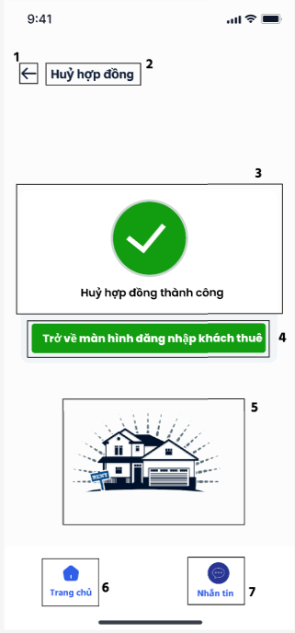

|  |  |  |  |
| --- | --- | --- | --- |
| **NO** | **LOẠI** | **MÔ TẢ** | **GHI CHÚ** |
| 1 | Button | * Hiển thị biểu tượng như hình * Sự kiện: Sau khi nhấn nút này, ứng dụng chuyển sang màn hình **“Hợp đồng”** |  |
| 2 | Text | * Hiển thị cứng **“Huỷ hợp đồng”** như hình |  |
| 3 | Text | * Hiển thị cứng **“Huỷ hợp đồng thành công”** như hình |  |
| 4 | Button | * Hiển thị cứng **“Trở về màn hình đăng nhập khách thuê”** như hình * Sự kiện: Sau khi nhấn nút này, ứng dụng chuyển sang màn hình **“Đăng nhập”** |  |
| 5 | Logo | * Hiển thị cứng logo của ứng dụng |  |
| 6 | Button | * Hiển thị biểu tượng như hình * Hiển thị cứng **“Trang chủ”** như hình * Sự kiện: Sau khi nhấn nút này, ứng dụng chuyển sang màn hình **“Trang chủ”** |  |
| 7 | Button | * Hiển thị biểu tượng như hình * Hiển thị cứng **“Nhắn tin”** như hình * Sự kiện: Sau khi nhấn nút này, ứng dụng chuyển sang màn hình **“Nhắn tin”** |  |

###### Giao diện gia hạn hợp đồng thành công

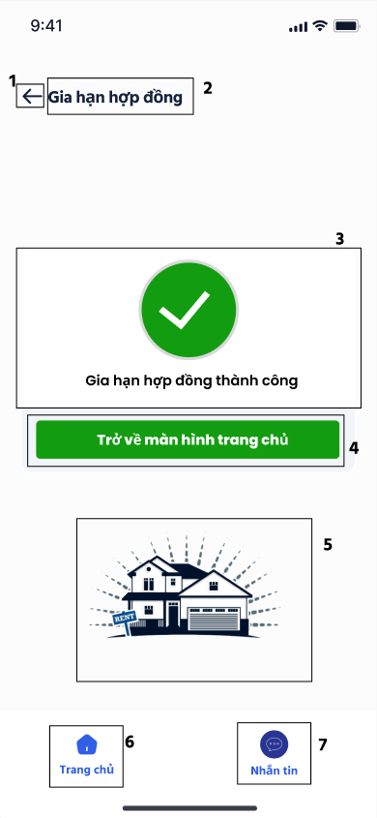

|  |  |  |  |
| --- | --- | --- | --- |
| **NO** | **LOẠI** | **MÔ TẢ** | **GHI CHÚ** |
| 1 | Button | * Hiển thị biểu tượng như hình * Sự kiện: Sau khi nhấn nút này, ứng dụng chuyển sang màn hình **“Hợp đồng”** |  |
| 2 | Text | * Hiển thị cứng **“Gia hạn hợp đồng”** như hình |  |
| 3 | Text | * Hiển thị cứng **“Gia hạn hợp đồng thành công”** như hình |  |
| 4 | Button | * Hiển thị cứng **“Trở về màn hình trang chủ”** như hình bên * Sự kiện: Sau khi nhấn nút này, ứng dụng chuyển sang màn hình **“Trang chủ”** |  |
| 5 | Logo | * Hiển thị cứng logo của ứng dụng |  |
| 6 | Button | * Hiển thị biểu tượng như hình * Hiển thị cứng **“Trang chủ”** như hình * Sự kiện: Sau khi nhấn nút này, ứng dụng chuyển sang màn hình **“Trang chủ”** |  |
| 7 | Button | * Hiển thị biểu tượng như hình * Hiển thị cứng **“Nhắn tin”** như hình * Sự kiện: Sau khi nhấn nút này, ứng dụng chuyển sang màn hình **“Nhắn tin”** |  |

##### Giao diện tiền trọ

###### Giao diện tiền trọ

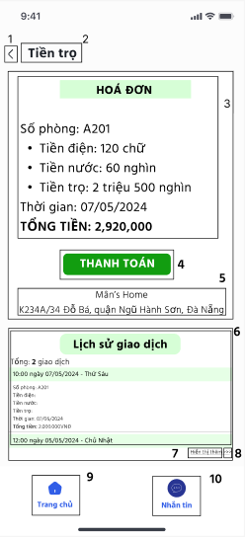

|  |  |  |  |
| --- | --- | --- | --- |
| **NO** | **LOẠI** | **MÔ TẢ** | **GHI CHÚ** |
| 1 | Button | * Hiển thị biểu tượng như hình * Sự kiện: Sau khi nhấn nút này, ứng dụng chuyển sang màn hình **“Trang chủ”** |  |
| 2 | Text | * Hiển thị cứng “**Tiền trọ**” |  |
| 3 | Text | * Hiển thị cứng **“ HÓA ĐƠN”** * Hiển thị cứng: **“Số phòng, tiền điện, tiền nước, tiền trọ, thời gian, Tổng tiền”** |  |
| 4 | Button | * Hiển thị cứng **“THANH TOÁN”** * Sự kiện: Sau khi nhấn nút này, ứng dụng chuyển sang màn hình **“Thanh toán thành công”** |  |
| 5 | Text | * Hiển thị cứng “**Mân’s Home**   **K234A/34 Đỗ Bá, quận Ngũ Hành Sơn, Đà Nẵng**” |  |
| 6 | Text | * Hiển thị cứng **“Lịch sử giao dịch”** |  |
| 7 | Text | * Hiển thị cứng **“Hiển thị thêm”** |  |
| 8 | Button | * Hiển thị biểu tượng như hình * Sự kiện: Sau khi nhấn nút này, ứng dụng chuyển sang màn hình **“Lịch sử giao dịch”** |  |
| 9 | Button | * Hiển thị biểu tượng như hình * Hiển thị cứng **“Trang chủ”** như hình * Sự kiện: Sau khi nhấn nút này, ứng dụng chuyển sang màn hình **“Trang chủ”** |  |
| 10 | Button | * Hiển thị biểu tượng như hình * Hiển thị cứng **“Nhắn tin”** như hình * Sự kiện: Sau khi nhấn nút này, ứng dụng chuyển sang màn hình **“Nhắn tin”** |  |

###### Giao diện lịch sử giao dịch

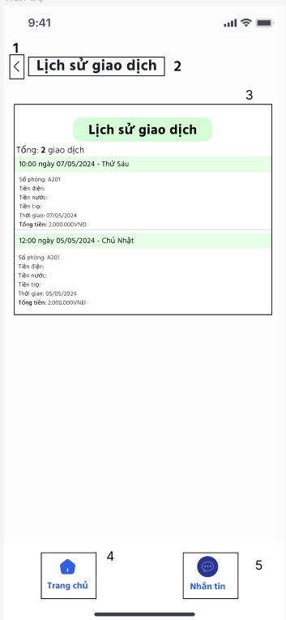

|  |  |  |  |
| --- | --- | --- | --- |
| **NO** | **LOẠI** | **MÔ TẢ** | **GHI CHÚ** |
| 1 | Button | * Hiển thị biểu tượng như hình * Sự kiện: Sau khi nhấn nút này, ứng dụng chuyển sang màn hình **“Tiền trọ”** |  |
| 2 | Text | * Hiển thị cứng “**Lịch sử giao dịch**” |  |
| 3 | Text | * Hiển thị cứng **“Lịch sử giao dịch”** * Hiển thị cứng **“Thời gian giao dịch, Số phòng, tiền điện, tiền nước, tiền trọ, thời gian, Tổng tiền”** |  |
| 4 | Button | * Hiển thị biểu tượng như hình * Hiển thị cứng **“Trang chủ”** như hình * Sự kiện: Sau khi nhấn nút này, ứng dụng chuyển sang màn hình **“Trang chủ”** |  |
| 5 | Button | * Hiển thị biểu tượng như hình * Hiển thị cứng **“Nhắn tin”** như hình * Sự kiện: Sau khi nhấn nút này, ứng dụng chuyển sang màn hình **“Nhắn tin”** |  |

##### Giao diện Thanh toán

|  |  |  |  |
| --- | --- | --- | --- |
| **NO** | **LOẠI** | **MÔ TẢ** | **GHI CHÚ** |
| 1 | Button | * Hiển thị biểu tượng như hình * Sự kiện: Sau khi nhấn nút này, ứng dụng chuyển sang màn hình **“Tiền trọ”** |  |
| 2 | Text | * Hiển thị cứng **“Thanh toán”** như hình |  |
| 3 | Text | * Hiển thị cứng **“Thanh toán thành công”** như hình |  |
| 4 | Button | * Hiển thị cứng **“Trở về màn hình tiền trọ”** như hình * Sự kiện: Sau khi nhấn nút này, ứng dụng chuyển sang màn hình **“Trang chủ”** |  |
| 5 | Logo | * Hiển thị cứng logo của ứng dụng |  |
| 6 | Button | * Hiển thị biểu tượng như hình * Hiển thị cứng **“Trang chủ”** như hình * Sự kiện: Sau khi nhấn nút này, ứng dụng chuyển sang màn hình **“Trang chủ”** |  |
| 7 | Button | * Hiển thị biểu tượng như hình * Hiển thị cứng **“Nhắn tin”** như hình * Sự kiện: Sau khi nhấn nút này, ứng dụng chuyển sang màn hình **“Nhắn tin”** |  |

##### Giao diện Nhắn tin

###### Giao diện nhắn tin

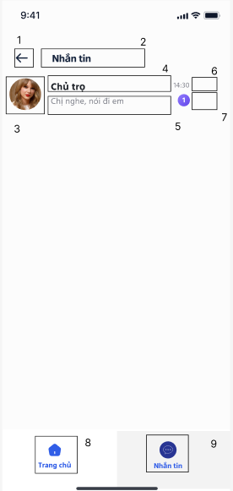

|  |  |  |  |
| --- | --- | --- | --- |
| **NO** | **LOẠI** | **MÔ TẢ** | **GHI CHÚ** |
| 1 | Button | * Hiển thị biểu tượng như hình * Sự kiện: Sau khi nhấn nút này, ứng dụng chuyển sang màn hình **“Trang chủ”** |  |
| 2 | Text | * Hiển thị cứng **“Nhắn tin”** như hình |  |
| 3 | Logo | * Hiển thị logo của chủ trọ như hình |  |
| 4 | Text | * Hiển thị cứng **“Chủ trọ”** như hình |  |
| 5 | Text | * Hiển thị tin nhắn với khách thuê như hình bên:   **“Chị nghe, nói đi em”** |  |
| 6 | Date/Time | * Hiển thị thời gian nhắn tin |  |
| 7 | Text | * Hiển thị như hình sau, số tin nhắn cần đọc |  |
| 8 | Button | * Hiển thị biểu tượng như hình * Hiển thị cứng **“Trang chủ”** như hình * Sự kiện: Sau khi nhấn nút này, ứng dụng chuyển sang màn hình **“Trang chủ”** |  |
| 9 | Button | * Hiển thị biểu tượng như hình * Hiển thị cứng **“Nhắn tin”** như hình * Sự kiện: Sau khi nhấn nút này, ứng dụng chuyển sang màn hình **“Nhắn tin”** |  |

###### Giao diện chat box

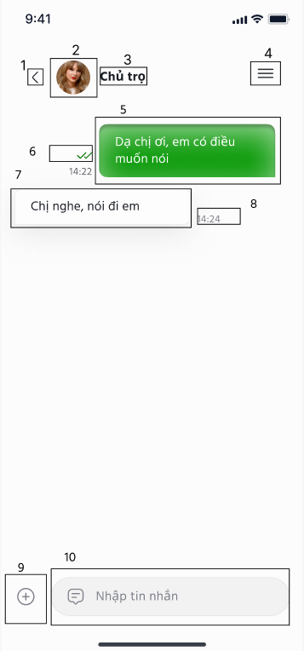

|  |  |  |  |
| --- | --- | --- | --- |
| **NO** | **LOẠI** | **MÔ TẢ** | **GHI CHÚ** |
| 1 | Button | * Hiển thị biểu tượng như hình * Sự kiện: Sau khi nhấn nút này, ứng dụng chuyển sang màn hình **“Trang chủ”** |  |
| 2 | Logo | * Hiển thị logo của Hình chủ trọ như hình |  |
| 3 | Text | * Hiển thị cứng **“Chủ trọ”** như hình |  |
| 4 | Button | * Hiển thị biểu tượng như hình * Sự kiện: Sau khi nhấn nút này, ứng dụng chuyển sang màn hình **“Tin nhắn”** |  |
| 5 | Text | * Hiển thị tin nhắn của khách thuê như hình bên:   **“Dạ chị ơi, em có điều muốn nói”** |  |
| 6 | Text | * Hiển thị tin nhắn của chủ trọ như hình bên:   **“Chị nghe, nói đi em”** |  |
| 7 | Date/Time | * Hiển thị thời gian gửi tin nhắn |  |
| 8 | Symbol | * Hiển thị symbol như hình * Sự kiện: Khi Chủ trọ đã đọc tin nhắn |  |
| 9 | Button | * Hiển thị biểu tượng như hình * Sự kiện: Sau khi nhấn nút này, ứng dụng chuyển đến chọn Hình ảnh |  |
| 10 | Button | * Hiển thị biểu tượng như hình * Sự kiện: Sau khi nhấn nút này, ứng dụng chuyển đến chọn Nhập tin nhắn |  |

##### Thông báo khách thuê

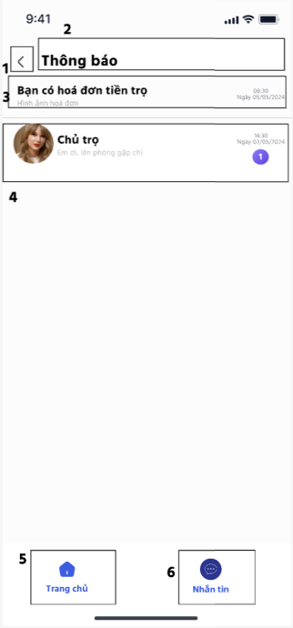

|  |  |  |  |
| --- | --- | --- | --- |
| **NO** | **LOẠI** | **MÔ TẢ** | **GHI CHÚ** |
| 1 | Button | * Hiển thị biểu tượng như hình * Sự kiện: Sau khi nhấn nút này, ứng dụng chuyển sang màn hình **“Trang chủ”** |  |
| 2 | Text | * Hiểnthị cứng: **“Thông báo”** |  |
| 3 | Text | * Hiển thị cứng tin nhắn hóa đơn của chủ trọ gửi đến * Sự kiện: Sau khi nhấn vào tin nhắn này, ứng dụng sẽ hiển thị màn hình tin nhắn riêng với tin nhắn là hóa đơn tiền trọ |  |
| 4 | Text, symbol | * Hiển thị cứng tin nhắn của chủ gửi đến * Sự kiện: Sau khi nhấn vào tin nhắn các phòng, ứng dụng sẽ hiển thị màn hình tin nhắn riêng tương ứng với phòng đó |  |
| 5 | Button | * Hiển thị biểu tượng như hình * Hiển thị cứng **“Trang chủ”** * Sự kiện: Sau khi nhấn nút này, ứng dụng sẽ chuyển sang màn hình **“Trang chủ”** |  |
| 6 | Button | * Hiển thị biểu tượng như hình * Hiển thị cứng **“Nhắn tin”** * Sự kiện: Sau khi nhấn nút này, ứng dụng sẽ chuyển sang màn hình **“Nhắn tin”** |  |

### Màn hình chủ trọ

#### Màn hình trang chủ

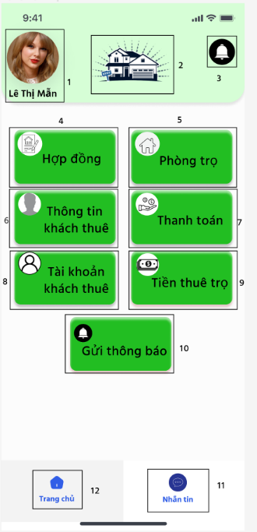

|  |  |  |  |
| --- | --- | --- | --- |
| **NO** | **LOẠI** | **MÔ TẢ** | **GHI CHÚ** |
| 1 | Button | * Hiển thị cứng **“Lê Thị Mẫn”** * Hiển thị biểu tượng hình ảnh của chủ trọ * Sự kiện: Sau khi nhấn nút này, ứng dụng sẽ chuyển sang màn hình **“Đăng xuất”** |  |
| 2 | Logo | * Hiển thị cứng logo của ứng dụng |  |
| 3 | Button | * Hiển thị cứng icon thông báo * Sự kiện: Sau khi nhấn nút này, ứng dụng sẽ chuyển sang màn hình **“Thông báo”** |  |
| 4 | Button | * Hiển thị biểu tượng như hình * Hiển thị cứng **“Hợp đồng”** * Sự kiện: Sau khi nhấn nút này, ứng dụng sẽ chuyển sang màn hình **“Hợp đồng”** |  |
| 5 | Button | * Hiển thị biểu tượng như hình * Hiển thị cứng **“Phòng trọ”** * Sự kiện: Sau khi nhấn nút này, ứng dụng sẽ chuyển sang màn hình **“Phòng trọ”** |  |
| 6 | Button | * Hiển thị biểu tượng như hình * Hiển thị cứng **“Thông tin khách thuê”** * Sự kiện: Sau khi nhấn nút này, ứng dụng sẽ chuyển sang màn hình **“Thông tin khách thuê”** |  |
| 7 | Button | * Hiển thị biểu tượng như hình * Hiển thị cứng **“Thanh toán”** * Sự kiện: Sau khi nhấn nút này, ứng dụng sẽ chuyển sang màn hình **“Thanh toán”** |  |
| 8 | Button | * Hiển thị biểu tượng như hình * Hiển thị cứng **“Tài khoản khách thuê”** * Sự kiện: Sau khi nhấn nút này, ứng dụng sẽ chuyển sang màn hình **“Tài khoản khách thuê”** |  |
| 9 | Button | * Hiển thị biểu tượng như hình * Hiển thị cứng **“Tiền thuê trọ”** * Sự kiện: Sau khi nhấn nút này, ứng dụng sẽ chuyển sang màn hình **“Tiền thuê trọ”** |  |
| 10 | Button | * Hiển thị biểu tượng như hình * Hiển thị cứng **“Gửi thông báo”** * Sự kiện: Sau khi nhấn nút này, ứng dụng sẽ chuyển sang màn hình **“Gửi thông báo”** |  |
| 11 | Button | * Hiển thị biểu tượng như hình * Hiển thị cứng **“Nhắn tin”** * Sự kiện: Sau khi nhấn nút này, ứng dụng sẽ chuyển sang màn hình **“Nhắn tin”** |  |
| 12 | Button | * Hiển thị biểu tượng như hình * Hiển thị cứng **“Trang chủ”** * Sự kiện: Sau khi nhấn nút này, ứng dụng sẽ chuyển sang màn hình **“Trang chủ”** |  |

#### Danh sách phòng

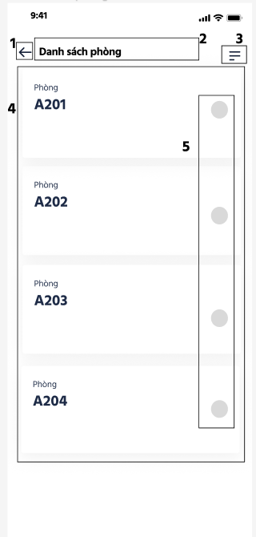

|  |  |  |  |
| --- | --- | --- | --- |
| **NO** | **LOẠI** | **MÔ TẢ** | **GHI CHÚ** |
| 1 | Button | * Hiển thị biểu tượng như hình * Sự kiện: Sau khi nhấn nút này, ứng dụng chuyển sang màn hình **“Trang chủ”** |  |
| 2 | Text | * Hiển thị cứng **“Danh sách phòng”** |  |
| 3 | Symbol | * Hiển thị cứng symbol mục lục như hình |  |
| 4 | Text | * Hiển thị cứng thông tin về phòng trọ |  |
| 4 | Button | * Hiển thị cứng tên các phòng trọ * Sự kiện: Sau khi nhấn nút này, ứng dụng sẽ hiển thị Hợp đồng của phòng đó |  |
| 5 | Button | * Hiển thị biểu tượng như hình vẽ * Sự kiện: Sau khi nhấn nút này, ứng dụng chuyển sang màn hình **“Hợp đồng A201”** |  |

##### Hợp đồng thuê trọ:

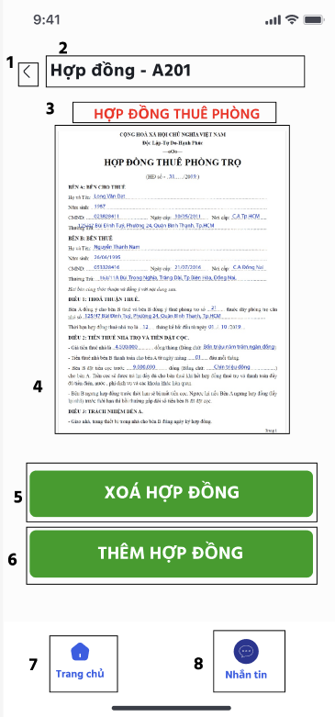

|  |  |  |  |
| --- | --- | --- | --- |
| **NO** | **LOẠI** | **MÔ TẢ** | **GHI CHÚ** |
| 1 | Button | * Hiển thị biểu tượng như hình * Sự kiện: Sau khi nhấn nút này, ứng dụng chuyển sang màn hình **“Danh sách phòng”** |  |
| 2 | Text | * Hiển thị cứng **“Hợp đồng - A201”** |  |
| 3 | Text | * Hiển thị cứng: **“HỢP ĐỒNG THUÊ PHÒNG”** |  |
| 4 | Image | * Hiển thị cứng “**Hình ảnh hợp đồng đồng thuê trọ”** |  |
| 5 | Button | * Hiển thị cứng **“XÓA HỢP ĐỒNG”** * Sự kiện: Sau khi nhấn nút này, ứng dụng chuyển sang màn hình **“Xác nhận xóa hợp đồng”** |  |
| 6 | Button | * Hiển thị cứng **“THÊM HỢP ĐỒNG**” * Sự kiện: Sau khi nhấn nút này, ứng dụng chuyển sang màn hình **“Chọn hợp đồng trong thư viện ảnh”** |  |
| 7 | Button | * Hiển thị biểu tượng như hình * Hiển thị cứng **“Trang chủ”** * Sự kiện: Sau khi nhấn nút này, ứng dụng chuyển sang màn hình **“Trang chủ”** |  |
| 8 | Button | * Hiển thị biểu tượng như hình * Hiển thị cứng **“Nhắn tin”** * Sự kiện: Sau khi nhấn nút này, ứng dụng chuyển sang màn hình **“Nhắn tin”** |  |

###### XN Xóa hợp đồng:

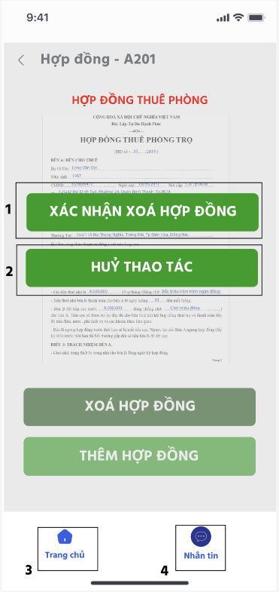

|  |  |  |  |
| --- | --- | --- | --- |
| **NO** | **LOẠI** | **MÔ TẢ** | **GHI CHÚ** |
| 1 | Button | * Hiển thị cứng **“XÁC NHẬN XÓA HỢP ĐỒNG”** * Sự kiện: Sau khi nhấn nút này, ứng dụng chuyển sang màn hình **“Xóa hợp đồng thành công”** |  |
| 2 | Button | * Hiển thị cứng **“HỦY THAO TÁC”** * Sự kiện: Sau khi nhấn nút này, ứng dụng chuyển sang màn hình **“Hợp đồng - A201”** |  |
| 3 | Button | * Hiển thị biểu tượng như hình * Hiển thị cứng **“Trang chủ”** * Sự kiện: Sau khi nhấn nút này, ứng dụng chuyển sang màn hình **“Trang chủ”** |  |
| 4 | Button | * Hiển thị biểu tượng như hình * Hiển thị cứng **“Nhắn tin”** * Sự kiện: Sau khi nhấn nút này, ứng dụng chuyển sang màn hình **“Nhắn tin”** |  |

###### Xóa hợp đồng thành công:

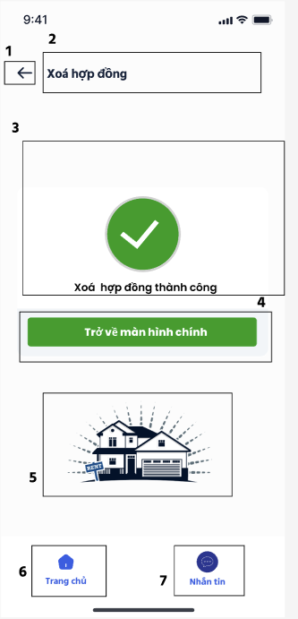

|  |  |  |  |
| --- | --- | --- | --- |
| **NO** | **LOẠI** | **MÔ TẢ** | **GHI CHÚ** |
| 1 | Button | * Hiển thị biểu tượng như hình * Sự kiện: Sau khi nhấn nút này, ứng dụng chuyển sang màn hình **“Danh sách phòng”** |  |
| 2 | Text | * Hiển thị cứng **“Xóa hợp đồng”** |  |
| 3 | Text | * Hiển thị cứng  **“Xóa hợp đồng thành công”** |  |
| 4 | Button | * Hiển thị cứng **“Trở về màn hình chính”** * Sự kiện: Sau khi nhấn nút này, ứng dụng chuyển sang màn hình **“Danh sách phòng”** |  |
| 5 | Logo | * Hiển thị cứng logo của ứng dụng |  |
| 5 | Button | * Hiển thị biểu tượng như hình * Hiển thị cứng **“Trang chủ”** * Sự kiện: Sau khi nhấn nút này, ứng dụng chuyển sang màn hình **“Trang chủ”** |  |
| 6 | Button | * Hiển thị biểu tượng như hình * Hiển thị cứng **“Nhắn tin”** * Sự kiện: Sau khi nhấn nút này, ứng dụng chuyển sang màn hình **“Nhắn tin”** |  |

###### Thêm hợp đồng:

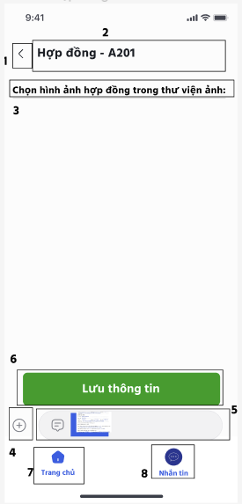

|  |  |  |  |
| --- | --- | --- | --- |
| **NO** | **LOẠI** | **MÔ TẢ** | **GHI CHÚ** |
| 1 | Button | * Hiển thị biểu tượng như hình * Sự kiện: Sau khi nhấn nút này, ứng dụng chuyển sang màn hình **“Hợp đồng - A201”** |  |
| 2 | Text | * Hiển thị cứng **“Hợp đồng - A201”** |  |
| 3 | Text | * Hiển thị cứng **“ Chọn hình ảnh hợp đồng trong thư viện ảnh:”** |  |
| 4 | Button | * Hiển thị biểu tượng như hình * Sự kiện: Sau khi nhấn nút này, thư viện ảnh hiện lên để chọn ảnh muốn gửi |  |
| 5 | Button | * Hiển thị biểu tượng như hình * Sự kiện: Sau khi nhấn nút này, hình ảnh được chèn vào ô |  |
| 6 | Button | * Hiển thị cứng **“Lưu thông tin”** * Sự kiện: Sau khi nhấn nút này, ứng dụng chuyển sang màn hình **“Xác nhận lưu thông tin”** |  |
| 7 | Button | * Hiển thị biểu tượng như hình * Hiển thị cứng **“Trang chủ”** * Sự kiện: Sau khi nhấn nút này, ứng dụng chuyển sang màn hình **“Trang chủ”** |  |
| 8 | Button | * Hiển thị biểu tượng như hình * Hiển thị cứng **“Nhắn tin”** * Sự kiện: Sau khi nhấn nút này, ứng dụng chuyển sang màn hình **“Nhắn tin”** |  |

###### Xác nhận thêm thông tin hợp đồng mới

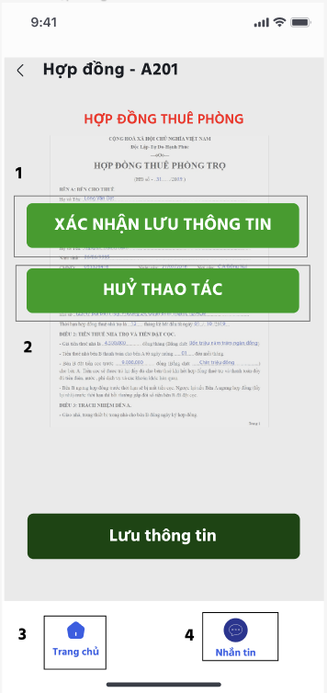

| **NO** | **LOẠI** | **MÔ TẢ** | **GHI CHÚ** |
| --- | --- | --- | --- |
| 1 | Button | * Hiển thị cứng: **“XÁC NHẬN LƯU THÔNG TIN**” * Sự kiện: Sau khi nhấn nút này, ứng dụng chuyển sang màn hình **“Lưu hợp đồng thành công”** |  |
| 2 | Button | * Hiển thị cứng **“HỦY THAO TÁC”** * Sự kiện: Sau khi nhấn nút này, ứng dụng chuyển sang màn hình **“Hợp đồng - A201”** |  |
| 3 | Button | * Hiển thị biểu tượng như hình * Hiển thị cứng **“Trang chủ”** * Sự kiện: Sau khi nhấn nút này, ứng dụng chuyển sang màn hình **“Trang chủ”** |  |
| 4 | Button | * Hiển thị biểu tượng như hình * Hiển thị cứng **“Nhắn tin”** * Sự kiện: Sau khi nhấn nút này, ứng dụng chuyển sang màn hình **“Nhắn tin”** |  |

###### Thêm Hợp đồng thành công

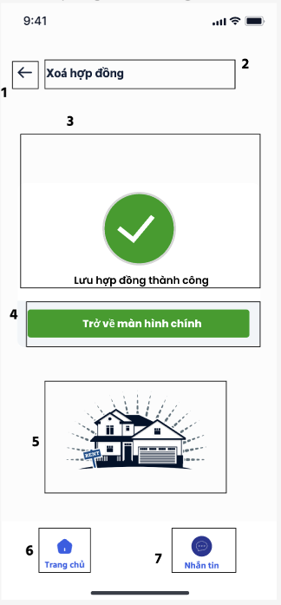

|  |  |  |  |
| --- | --- | --- | --- |
| **NO** | **LOẠI** | **MÔ TẢ** | **GHI CHÚ** |
| 1 | Button | * Hiển thị biểu tượng như hình * Sự kiện: Sau khi nhấn nút này, ứng dụng chuyển sang màn hình **“Danh sách phòng”** |  |
| 2 | Text | * Hiển thị cứng **“Xóa hợp đồng”** |  |
| 3 | Text, symbol | * Hiển thị cứng  **“Lưu hợp đồng thành công”** * Hiển thị thêm symbol lưu hợp đồng thành công |  |
| 4 | Button | * Hiển thị cứng **“Trở về màn hình chính”** * Sự kiện: Sau khi nhấn nút này, ứng dụng chuyển sang màn hình **“Danh sách phòng”** |  |
| 5 | Logo | * Hiển thị cứng logo của ứng dụng |  |
| 6 | Button | * Hiển thị biểu tượng như hình * Hiển thị cứng **“Trang chủ”** * Sự kiện: Sau khi nhấn nút này, ứng dụng chuyển sang màn hình **“Trang chủ”** |  |
| 7 | Button | * Hiển thị biểu tượng như hình * Hiển thị cứng **“Nhắn tin”** * Sự kiện: Sau khi nhấn nút này, ứng dụng chuyển sang màn hình **“Nhắn tin”** |  |

#### Phòng trọ

##### Danh sách phòng trọ

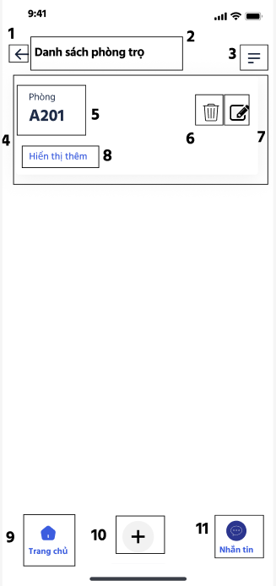

|  |  |  |  |
| --- | --- | --- | --- |
| **NO** | **LOẠI** | **MÔ TẢ** | **GHI CHÚ** |
| 1 | Button | * Hiển thị biểu tượng như hình * Sự kiện: Sau khi nhấn nút này, ứng dụng chuyển sang màn hình **“Trang chủ”** |  |
| 2 | Text | * Hiển thị cứng **“Danh sách phòng trọ”** |  |
| 3 | Symbol | * Hiển thị cứng symbol mục lục như hình |  |
| 4 | Text | * Hiển thị cứng Danh sách phòng trọ |  |
| 5 | Text | * Hiển thị cứng **“Phòng A201”** |  |
| 6 | Button | * Hiển thị biểu tượng như hình * Sự kiện: Sau khi nhấn nút này, ứng dụng chuyển sang màn hình **“Xác nhận xóa phòng trọ”** |  |
| 7 | Button | * Hiển thị biểu tượng như hình * Sự kiện: Sau khi nhấn nút này, ứng dụng chuyển sang màn hình **“Chỉnh sửa phòng trọ - A201”** |  |
| 8 | Button | * Hiển thị cứng **“Hiển thị thêm”** * Sự kiện: Sau khi nhấn nút này, ứng dụng chuyển sang màn hình **“Thông tin phòng trọ - A201”** |  |
| 9 | Button | * Hiển thị biểu tượng như hình * Hiển thị cứng **“Trang chủ”** * Sự kiện: Sau khi nhấn nút này, ứng dụng chuyển sang màn hình **“Trang chủ”** |  |
| 10 | Button | * Hiển thị biểu tượng như hình * Sự kiện: Sau khi nhấn nút này, ứng dụng chuyển sang màn hình **“Thêm phòng”** |  |
| 11 | Button | * Hiển thị biểu tượng như hình * Hiển thị cứng **“Nhắn tin”** * Sự kiện: Sau khi nhấn nút này, ứng dụng chuyển sang màn hình **“Nhắn tin”** |  |

##### Thông tin phòng trọ

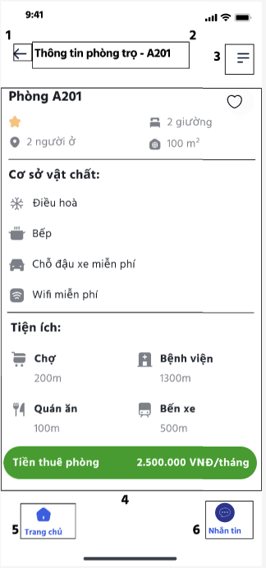

|  |  |  |  |
| --- | --- | --- | --- |
| **NO** | **LOẠI** | **MÔ TẢ** | **GHI CHÚ** |
| 1 | Button | * Hiển thị biểu tượng như hình * Sự kiện: Sau khi nhấn nút này, ứng dụng chuyển sang màn hình **“Danh sách phòng trọ”** |  |
| 2 | Text | * Hiển thị cứng **“Thông tin phòng trọ - A201”** |  |
| 3 | Symbol | * Hiển thị cứng symbol mục lục như hình |  |
| 4 | Text | * Hiển thị cứng những thông tin về phòng trọ |  |
| 5 | Button | * Hiển thị biểu tượng như hình * Hiển thị cứng **“Trang chủ”** * Sự kiện: Sau khi nhấn nút này, ứng dụng chuyển sang màn hình **“Trang chủ”** |  |
| 6 | Button | * Hiển thị biểu tượng như hình * Hiển thị cứng **“Nhắn tin”** * Sự kiện: Sau khi nhấn nút này, ứng dụng chuyển sang màn hình **“Nhắn tin”** |  |

##### Chỉnh sửa thông tin phòng trọ

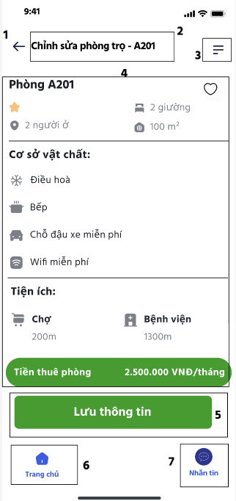

|  |  |  |  |
| --- | --- | --- | --- |
| **NO** | **LOẠI** | **MÔ TẢ** | **GHI CHÚ** |
| 1 | Button | * Hiển thị biểu tượng như hình * Sự kiện: Sau khi nhấn nút này, ứng dụng chuyển sang màn hình **“Danh sách phòng trọ”** |  |
| 2 | Text | * Hiển thị cứng **“Chỉnh sửa  phòng trọ - A201”** |  |
| 3 | Symbol | * Hiển thị cứng symbol mục lục như hình |  |
| 4 | Text | * Hiển thị cứng Những thông tin cần chỉnh sửa về phòng trọ |  |
| 5 | Button | * Hiển thị cứng “**Lưu thông tin”** * Sự kiện: Sau khi nhấn nút này, ứng dụng chuyển sang màn hình **“Xác nhận lưu thông tin”** |  |
| 6 | Button | * Hiển thị biểu tượng như hình * Hiển thị cứng **“Trang chủ”** * Sự kiện: Sau khi nhấn nút này, ứng dụng chuyển sang màn hình **“Trang chủ”** |  |
| 7 | Button | * Hiển thị biểu tượng như hình * Hiển thị cứng **“Nhắn tin”** * Sự kiện: Sau khi nhấn nút này, ứng dụng chuyển sang màn hình **“Nhắn tin”** |  |

##### Xác nhận lưu thông tin chỉnh sửa phòng trọ

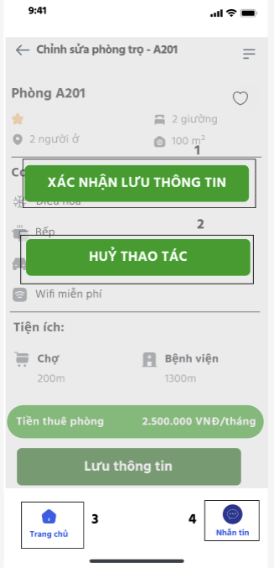

|  |  |  |  |
| --- | --- | --- | --- |
| **NO** | **LOẠI** | **MÔ TẢ** | **GHI CHÚ** |
| 1 | Button | * Hiển thị cứng **“XÁC NHẬN LƯU THÔNG TIN”** * Sự kiện: Sau khi nhấn nút này, ứng dụng chuyển sang màn hình **“Lưu thông tin phòng trọ thành công”** |  |
| 2 | Button | * Hiển thị cứng **“HỦY THAO TÁC”** * Sự kiện: Sau khi nhấn nút này, ứng dụng chuyển sang màn hình **“Chỉnh sửa phòng trọ - A201”** |  |
| 3 | Button | * Hiển thị biểu tượng như hình * Hiển thị cứng **“Trang chủ”** * Sự kiện: Sau khi nhấn nút này, ứng dụng chuyển sang màn hình **“Trang chủ”** |  |
| 4 | Button | * Hiển thị biểu tượng như hình * Hiển thị cứng **“Nhắn tin”** * Sự kiện: Sau khi nhấn nút này, ứng dụng chuyển sang màn hình **“Nhắn tin”** |  |

##### Xác nhận lưu thông tin phòng trọ thành công

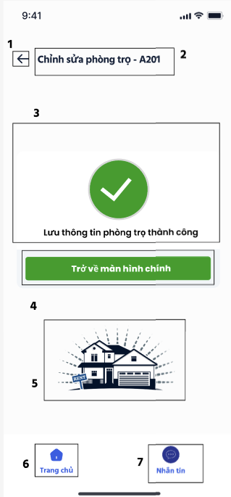

|  |  |  |  |
| --- | --- | --- | --- |
| **NO** | **LOẠI** | **MÔ TẢ** | **GHI CHÚ** |
| 1 | Button | * Hiển thị như hình * Sự kiện: Sau khi nhấn nút này, ứng dụng chuyển sang màn hình **“Danh sách phòng”** |  |
| 2 | Text | * Hiển thị cứng **“Chính sửa phòng trọ - A201”** |  |
| 3 | Text, symbol | * Hiển thị cứng  **“Lưu hợp đồng thành công”** * Hiển thị thêm symbol lưu hợp đồng thành công |  |
| 4 | Button | * Hiển thị cứng **“Trở về màn hình chính”** * Sự kiện: Sau khi nhấn nút này, ứng dụng chuyển sang màn hình **“Chỉnh sửa phòng trọ - A201”** |  |
| 5 | Logo | * Hiển thị cứng logo của ứng dụng |  |
| 6 | Button | * Hiển thị biểu tượng như hình * Hiển thị cứng **“Trang chủ”** * Sự kiện: Sau khi nhấn nút này, ứng dụng chuyển sang màn hình **“Trang chủ”** |  |
| 7 | Button | * Hiển thị biểu tượng như hình * Hiển thị cứng **“Nhắn tin”** * Sự kiện: Sau khi nhấn nút này, ứng dụng chuyển sang màn hình **“Nhắn tin”** |  |

##### Xóa phòng trọ

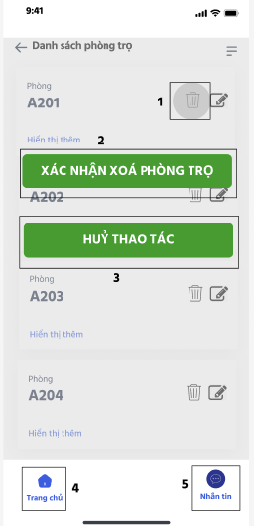

|  |  |  |  |
| --- | --- | --- | --- |
| **NO** | **LOẠI** | **MÔ TẢ** | **GHI CHÚ** |
| 1 | Button | * Hiển thị biểu tượng như hình * Sự kiện: Sau khi nhấn nút này, ứng dụng chuyển sang màn hình **“XÁC NHẬN XÓA PHÒNG TRỌ”** |  |
| 2 | Button | * Hiển thị biểu tượng như hình * Sự kiện: Sau khi nhấn nút này, ứng dụng chuyển sang màn hình **“Xóa phòng trọ thành thành công”** |  |
| 3 | Text | * Hiển thị cứng **“HỦY THAO TÁC”** * Sự kiện: Sau khi nhấn nút này, ứng dụng chuyển sang màn hình **“Danh sách phòng trọ”** |  |
| 4 | Button | * Hiển thị biểu tượng như hình * Hiển thị cứng **“Trang chủ”** * Sự kiện: Sau khi nhấn nút này, ứng dụng chuyển sang màn hình **“Trang chủ”** |  |
| 5 | Button | * Hiển thị biểu tượng như hình * Hiển thị cứng **“Nhắn tin”** * Sự kiện: Sau khi nhấn nút này, ứng dụng chuyển sang màn hình **“Nhắn tin”** |  |

##### Xóa phòng trọ thành công:

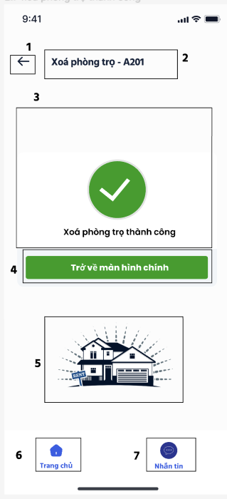

|  |  |  |  |
| --- | --- | --- | --- |
| **NO** | **LOẠI** | **MÔ TẢ** | **GHI CHÚ** |
| 1 | Button | * Hiển thị biểu tượng như hình * Sự kiện: Sau khi nhấn nút này, ứng dụng chuyển sang màn hình **“Danh sách phòng trọ”** |  |
| 2 | Text | * Hiển thị cứng **“Xóa phòng trọ - A201”** |  |
| 3 | Text | * Hiển thị cứng  **“Xóa phòng trọ thành công”** |  |
| 4 | Button | * Hiển thị cứng **“Trở về màn hình chính”** * Sự kiện: Sau khi nhấn nút này, ứng dụng chuyển sang màn hình **“Danh sách phòng trọ”** |  |
| 5 | Logo | * Hiển thị cứng logo của ứng dụng |  |
| 6 | Button | * Hiển thị biểu tượng như hình * Hiển thị cứng **“Trang chủ”** * Sự kiện: Sau khi nhấn nút này, ứng dụng chuyển sang màn hình **“Trang chủ”** |  |
| 7 | Button | * Hiển thị biểu tượng như hình * Hiển thị cứng **“Nhắn tin”** * Sự kiện: Sau khi nhấn nút này, ứng dụng chuyển sang màn hình **“Nhắn tin”** |  |

##### Ds phòng trọ

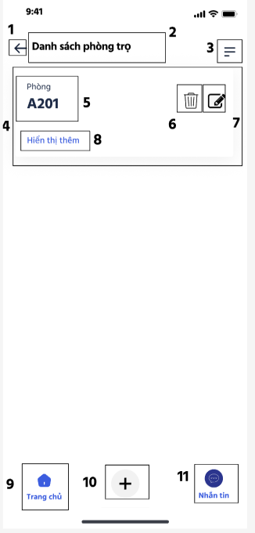

|  |  |  |  |
| --- | --- | --- | --- |
| **NO** | **LOẠI** | **MÔ TẢ** | **GHI CHÚ** |
| 1 | Button | * Hiển thị biểu tượng như hình * Sự kiện: Sau khi nhấn nút này, ứng dụng chuyển sang màn hình **“Trang chủ”** |  |
| 2 | Text | * Hiển thị cứng **“Danh sách phòng trọ”** |  |
| 3 | Symbol | * Hiển thị cứng symbol mục lục như hình |  |
| 4 | Button | * Hiển thị cứng danh sách các phòng trọ |  |
| 5 | Text | * Hiển thị cứng: **“Phòng A201”** |  |
| 6 | Button | * Hiển thị biểu tượng như hình * Sự kiện: Sau khi nhấn nút này, ứng dụng chuyển sang màn hình **“Xác** **nhận xóa phòng trọ”** |  |
| 7 | Button | * Hiển thị biểu tượng như hình * Sự kiện: Sau khi nhấn nút này, ứng dụng chuyển sang màn hình **“Chỉnh sửa phòng trọ - A201”** |  |
| 8 | Text | * Hiển thị cứng **“Hiển thị thêm”** |  |
| 9 | Button | * Hiển thị biểu tượng như hình * Hiển thị cứng **“Trang chủ”** * Sự kiện: Sau khi nhấn nút này, ứng dụng chuyển sang màn hình **“Trang chủ”** |  |
| 10 | Button | * Hiển thị biểu tượng như hình * Sự kiện: Sau khi nhấn nút này, ứng dụng chuyển sang màn hình **“Thêm phòng”** |  |
| 11 | Button | * Hiển thị biểu tượng như hình * Hiển thị cứng **“Nhắn tin”** * Sự kiện: Sau khi nhấn nút này, ứng dụng chuyển sang màn hình **“Nhắn tin”** |  |

##### Thêm phòng trọ:

|  |  |  |  |
| --- | --- | --- | --- |
| **NO** | **LOẠI** | **MÔ TẢ** | **GHI CHÚ** |
| 1 | Button | * Hiển thị biểu tượng như hình * Sự kiện: Sau khi nhấn nút này, ứng dụng sẽ chuyển sang màn hình **“Danh sách phòng trọ”** |  |
| 2 | Text | * Hiển thị cứng **“Thông tin phòng trọ - A201”** |  |
| 3 | Symbol | * Hiển thị cứng symbol mục lục như hình |  |
| 4 | Text | * Hiển thị cứng  **Những thông tin cần thêm về phòng trọ** |  |
| 5 | Button | * Hiển thị cứng: **“Lưu thông tin”** * Sự kiện: Sau khi nhấn nút này, ứng dụng sẽ chuyển sang màn hình **“Xác nhận lưu thông tin”** |  |
| 6 | Button | * Hiển thị biểu tượng như hình * Hiển thị cứng **“Trang chủ”** * Sự kiện: Sau khi nhấn nút này, ứng dụng sẽ chuyển sang màn hình **“Trang chủ”** |  |
| 7 | Button | * Hiển thị biểu tượng như hình * Hiển thị cứng **“Nhắn tin”** * Sự kiện: Sau khi nhấn nút này, ứng dụng sẽ chuyển sang màn hình **“Nhắn tin”** |  |

###### Xác nhận thêm phòng trọ:

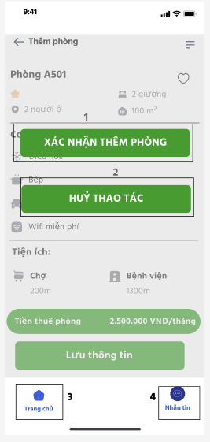

|  |  |  |  |
| --- | --- | --- | --- |
| **NO** | **LOẠI** | **MÔ TẢ** | **GHI CHÚ** |
| 1 | Button | * Hiển thị cứng: **“XÁC NHẬN THÊM PHÒNG”** * Sự kiện: Khi nhấn nút này, ứng dụng chuyển tới màn hình **“Thêm phòng”** |  |
| 2 | Text | * Hiển thị cứng **“HỦY THAO TÁC”** * Sự kiện: Khi nhấn vào thì quay lại màn hình   **“XÁC NHẬN THÊM PHÒNG”** |  |
| 3 | Button | * Hiển thị biểu tượng như hình * Hiển thị cứng **“Trang chủ”** * Sự kiện: Khi nhấn nút này, ứng dụng sẽ chuyển sang màn hình **“Trang chủ”** |  |
| 4 | Button | * Hiển thị biểu tượng như hình * Hiển thị cứng **“Nhắn tin”** * Sự kiện: Khi nhấn nút này, ứng dụng sẽ chuyển sang màn hình **“Nhắn tin”** |  |

###### Xác nhận thêm phòng thành công:

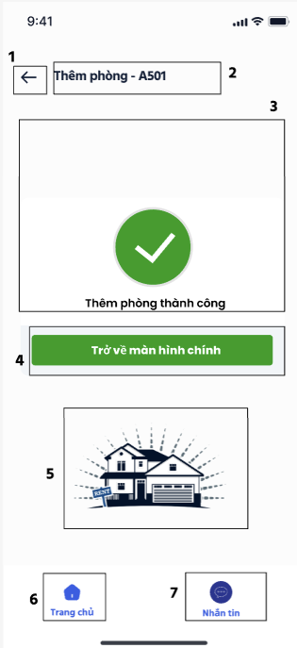

|  |  |  |  |
| --- | --- | --- | --- |
| **NO** | **LOẠI** | **MÔ TẢ** | **GHI CHÚ** |
| 1 | Button | * Hiển thị biểu tượng như hình * Sự kiện: Khi click vào thì quay lại màn hình **“Danh sách phòng trọ”** |  |
| 2 | Text | * Hiển thị cứng **“Thêm phòng - A501”** |  |
| 3 | Text | * Hiển thị cứng  **“Thêm phòng thành công”** |  |
| 4 | Button | * Hiển thị cứng **“Trở về màn hình chính”** * Sự kiện: Sau khi nhấn nút này, ứng dụng sẽ hiển thị màn hình **“Danh sách phòng trọ”** |  |
| 5 | Logo | * Hiển thị cứng logo của ứng dụng |  |
| 6 | Button | * Hiển thị biểu tượng như hình * Hiển thị cứng **“Trang chủ”** * Sự kiện: Sau khi nhấn nút này, ứng dụng sẽ chuyển sang màn hình **“Trang chủ”** |  |
| 7 | Button | * Hiển thị biểu tượng như hình * Hiển thị cứng **“Nhắn tin”** * Sự kiện: Sau khi nhấn nút này, ứng dụng sẽ chuyển sang màn hình **“Nhắn tin”** |  |

#### Giao diện hiển thị thông báo

|  |  |  |  |
| --- | --- | --- | --- |
| **NO** | **LOẠI** | **MÔ TẢ** | **GHI CHÚ** |
| 1 | Button | * Hiển thị biểu tượng như hình * Sự kiện: Sau khi nhấn nút này, ứng dụng sẽ chuyển sang màn hình **“Trang chủ”** |  |
| 2 | Text | * Hiển thị cứng tin nhắn của các phòng gửi đến * Sự kiện: Sau khi nhấn vào tin nhắn các phòng, ứng dụng sẽ hiển thị màn hình tin nhắn riêng tương ứng với phòng đó |  |
| 3 | Button | * Hiển thị biểu tượng như hình * Hiển thị cứng **“Trang chủ”** * Sự kiện: Sau khi nhấn nút này, ứng dụng sẽ chuyển sang màn hình **“Trang chủ”** |  |
| 4 | Button | * Hiển thị biểu tượng như hình * Hiển thị cứng **“Nhắn tin”** * Sự kiện: Sau khi nhấn nút này, ứng dụng sẽ chuyển sang màn hình **“Nhắn tin”** |  |

#### Giao diện thông tin cá nhân của chủ trọ

|  |  |  |  |
| --- | --- | --- | --- |
| **NO** | **LOẠI** | **MÔ TẢ** | **GHI CHÚ** |
| 1 | Button | * Hiển thị biểu tượng như hình vẽ * Sự kiện: Sau khi nhấn nút này, ứng dụng sẽ chuyển sang màn hình **“Trang chủ”** |  |
| 2 | Symbol | * Hiển thị symbol người thuê trọ |  |
| 3 | Text | * Hiển thị cứng **“Lê Thị Mẫn”** |  |
| 4 | Logo | * Hiển thị cứng logo của ứng dụng |  |
| 5 | Button | * Hiển thị cứng **“Đăng xuất”** * Sự kiện: Sau khi nhấn nút này, ứng dụng sẽ chuyển sang màn hình **“Xác nhận đăng xuất”** |  |

###### Giao diện Đăng xuất - Chủ trọ

|  |  |  |  |
| --- | --- | --- | --- |
| **NO** | **LOẠI** | **MÔ TẢ** | **GHI CHÚ** |
| 1 | Symbol | * Hiển thị những thông tin của chủ trọ |  |
| 2 | Button | * Hiển thị cứng **“Có”** * Sự kiện: Sau khi nhấn nút này, ứng dụng sẽ chuyển sang màn hình **“Trang chủ”** |  |
| 3 | Button | * Hiển thị cứng **“Không”** * Sự kiện: Sau khi nhấn nút này, ứng dụng sẽ chuyển sang màn hình **“Thông tin cá nhân của chủ trọ”** |  |

#### Giao diện Danh sách các phòng

|  |  |  |  |
| --- | --- | --- | --- |
| **NO** | **LOẠI** | **MÔ TẢ** | **GHI CHÚ** |
| 1 | Button | * Hiển thị biểu tượng như hình * Sự kiện: Sau khi nhấn nút này, ứng dụng sẽ chuyển sang màn hình **“Trang chủ”** |  |
| 2 | Text | * Hiển thị cứng **“Danh sách phòng trọ”** |  |
| 3 | Button | * Hiển thị biểu tượng như hình * Hiển thị cứng **“Trang chủ”** * Sự kiện: Sau khi nhấn nút này, ứng dụng sẽ chuyển sang màn hình **“Trang chủ”** |  |
| 4 | Button | * Hiển thị biểu tượng như hình * Hiển thị cứng **“Nhắn tin”** * Sự kiện: Sau khi nhấn nút này, ứng dụng sẽ chuyển sang màn hình **“Nhắn tin”** |  |

##### Giao diện Thông tin của phòng

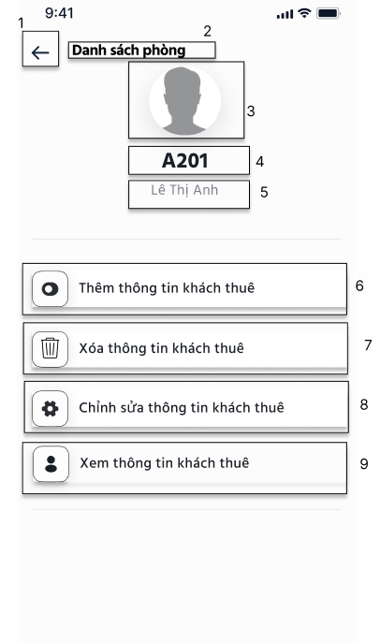

|  |  |  |  |
| --- | --- | --- | --- |
| **NO** | **LOẠI** | **MÔ TẢ** | **GHI CHÚ** |
| 1 | Button | * Hiển thị biểu tượng như hình * Sự kiện: Sau khi nhấn nút này, ứng dụng sẽ chuyển sang màn hình **“Danh sách phòng”** |  |
| 2 | Text | * Hiển thị cứng **“Danh sách phòng”** |  |
| 3 | Symbol | * Hiển thị symbol người thuê trọ |  |
| 4 | Text | * Hiển thị cứng **“A201”** |  |
| 5 | Text | * Hiển thị cứng **“Lê Thị Anh”** |  |
| 6 | Button | * Hiển thị biểu tượng như hình * Hiển thị cứng **“Thêm thông tin khách thuê”** * Sự kiện:Sau khi nhấn nút này, ứng dụng sẽ chuyển sang màn hình **“Thêm thông tin khách thuê”** |  |
| 7 | Button | * Hiển thị biểu tượng như hình * Hiển thị cứng **“Xóa thông tin khách thuê”** * Sự kiện: Sau khi nhấn nút này, ứng dụng sẽ chuyển sang màn hình **“Xóa thông tin khách thuê”** |  |
| 8 | Button | * Hiển thị biểu tượng như hình * Hiển thị cứng **“Chỉnh sửa thông tin khách thuê”** * Sự kiện: Sau khi nhấn nút này, ứng dụng sẽ chuyển sang màn hình **“Chỉnh sửa thông tin khách thuê”** |  |
| 9 | Button | * Hiển thị biểu tượng như hình * Hiển thị cứng **“Xem thông tin khách thuê”** * Sự kiện: Sau khi nhấn nút này, ứng dụng sẽ chuyển sang màn hình **“Xem thông tin khách thuê”** |  |

###### Giao diện thêm thông tin khách thuê

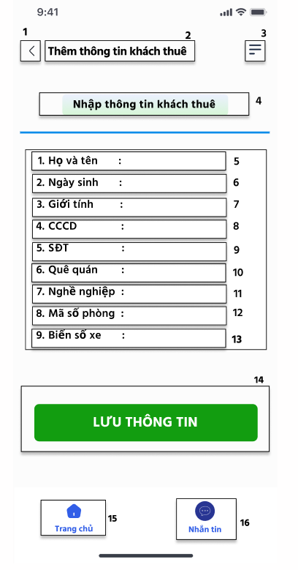

|  |  |  |  |
| --- | --- | --- | --- |
| **NO** | **LOẠI** | **MÔ TẢ** | **GHI CHÚ** |
| 1 | Button | * Hiển thị biểu tượng như hình * Sự kiện: Sau khi nhấn nút này, ứng dụng sẽ chuyển sang màn hình **“Thông tin của phòng”** |  |
| 2 | Text | * Hiển thị cứng **“Thêm thông tin khách thuê”** |  |
| 3 | Symbol | * Hiển thị cứng symbol mục lục như hình |  |
| 4 | Symbol | * Hiển thị cứng **“Nhập thông tin khách thuê”** |  |
| 5 | Text | * Hiển thị cứng **“1. Họ và tên:”** |  |
| Input Text | * Hiển thị phần nhập sau dấu “**:**” vào như hình bên * Sự kiện: Cho nhập kí tự bất kỳ, không giới hạn số lượng kí tự |  |
| 6 | Text | * Hiển thị cứng **“2. Ngày sinh:”** |  |
| Input text | * Hiển thị phần nhập sau dấu“**:**” vào như hình bên * Sự kiện: Nhập thông tin dưới dạng dd/mm/yy |  |
| 7 | Text | * Hiển thị cứng **“3. Giới tính:”** |  |
| Input Text | * Hiển thị phần nhập sau dấu “**:**” vào như hình bên * Sự kiện: Cho nhập kí tự bất kỳ, không giới hạn số lượng kí tự |  |
| 8 | Text | * Hiển thị cứng **“4. CCCD:”** |  |
| Input text | * Hiển thị phần nhập sau dấu “**:**” vào như hình bên * Sự kiện: Cho nhập kí tự số nguyên, giới hạn 12 số |  |
| 9 | Text | * Hiển thị cứng **“5. SĐT:”** |  |
| Input text | * Hiển thị phần nhập sau dấu “:” vào như hình bên * Sự kiện: Cho nhập kí tự số nguyên, không giới hạn số lượng kí tự |  |
| 10 | Text | * Hiển thị cứng **“6. Quê quán:”** |  |
| Input Text | * Hiển thị phần nhập sau dấu “**:**” vào như hình bên * Sự kiện: Cho nhập kí tự bất kỳ, không giới hạn số lượng kí tự |  |
| 11 | Text | * Hiển thị cứng **“7. Nghề nghiệp:”** |  |
| Input text | * Hiển thị phần nhập sau dấu “**:**” vào như hình bên * Sự kiện: Cho nhập kí tự bất kỳ, không giới hạn số lượng kí tự |  |
| 12 | Text | * Hiển thị cứng **“8. Mã số phòng:”** |  |
| Input text | * Hiển thị phần nhập sau dấu “**:**” vào như hình bên * Sự kiện: Cho nhập kí tự bất kỳ, không giới hạn số lượng kí tự |  |
| 13 | Text | * Hiển thị cứng **“9. Biển số xe máy:”** |  |
| Input text | * Hiển thị phần nhập sau dấu “**:**” vào như hình bên * Sự kiện: Cho nhập kí tự bất kỳ, không giới hạn số lượng kí tự |  |
| 14 | Button | * Hiển thị biểu tượng **“Lưu thông tin”** như hình * Sự kiện: Khi nhấn vào để lưu lại thông tin sau khi nhập |  |
| 15 | Button | * Hiển thị biểu tượng như hình * Hiển thị cứng **“Trang chủ”** * Sự kiện: Sau khi nhấn nút này, ứng dụng sẽ chuyển sang màn hình **“Trang chủ”** |  |
| 16 | Button | * Hiển thị biểu tượng như hình * Hiển thị cứng **“Nhắn tin”** như hình bên * Sự kiện: Sau khi nhấn nút này, ứng dụng sẽ chuyển sang màn hình **“Nhắn tin”** |  |

###### Giao diện Thêm thông tin khách thuê thành công

|  |  |  |  |
| --- | --- | --- | --- |
| **NO** | **LOẠI** | **MÔ TẢ** | **GHI CHÚ** |
| 1 | Text | * Hiển thị thông tin cá nhân của khách thuê |  |
| 2 | Text | * Hiển thị cứng **“Lưu thông tin thành công”** |  |
| 3 | Button | * Hiển thị cứng **“Trở về trang chủ”** * Sự kiện: Sau khi nhấn nút này, ứng dụng sẽ chuyển sang màn hình **“Thông tin của phòng”** |  |
| 4 | Button | * Hiển thị biểu tượng như hình * Hiển thị cứng **“Trang chủ”** * Sự kiện: Sau khi nhấn nút này, ứng dụng sẽ chuyển sang màn hình **“Trang chủ”** |  |
| 5 | Button | * Hiển thị biểu tượng như hình * Hiển thị cứng **“Nhắn tin”** * Sự kiện: Sau khi nhấn nút này, ứng dụng sẽ chuyển sang màn hình **“Nhắn tin”** |  |

###### Giao diện Xóa thông tin khách thuê

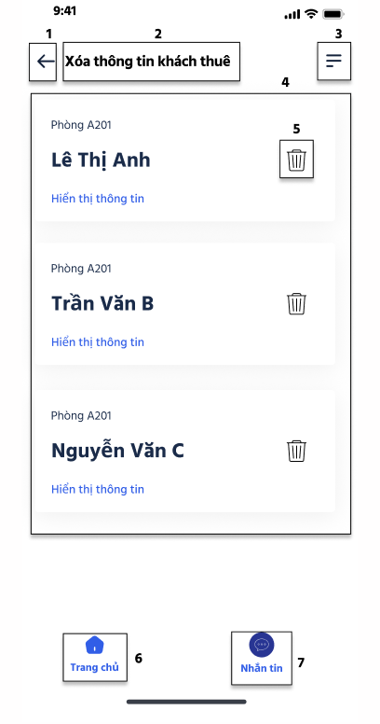

|  |  |  |  |
| --- | --- | --- | --- |
| **NO** | **LOẠI** | **MÔ TẢ** | **GHI CHÚ** |
| 1 | Button | * Hiển thị biểu tượng như hình * Sự kiện: Sau khi nhấn nút này, ứng dụng sẽ chuyển sang màn hình **“Thông tin của phòng”** |  |
| 2 | Text | * Hiển thị cứng **“Xóa thông tin khách thuê”** |  |
| 3 | Symbol | * Hiển thị cứng symbol mục lục như hình |  |
| 4 | Text | * Hiển thị cứng Danh sách khách thuê của phòng |  |
| 5 | Button | * Hiển thị biểu tượng như hình * Sự kiện: Sau khi nhấn nút này, ứng dụng sẽ chuyển sang màn hình **“Xác nhận xóa thông tin khách thuê”** |  |
| 6 | Button | * Hiển thị biểu tượng như hình * Hiển thị cứng **“Trang chủ”** * Sự kiện: Sau khi nhấn nút này, ứng dụng sẽ chuyển sang màn hình **“Trang chủ”** |  |
| 7 | Button | * Hiển thị biểu tượng như hình * Hiển thị cứng **“Nhắn tin”** * Sự kiện: Sau khi nhấn nút này, ứng dụng sẽ chuyển sang màn hình **“Nhắn tin”** |  |

###### Giao diện Xác nhận xóa thông tin khách thuê

|  |  |  |  |
| --- | --- | --- | --- |
| **NO** | **LOẠI** | **MÔ TẢ** | **GHI CHÚ** |
| 1 | Text | * Hiển thị Danh sách khách thuê của phòng |  |
| 2 | Button | * Hiển thị cứng **“XÁC NHẬN XÓA LÊ THỊ ANH”** * Sự kiện: Sau khi nhấn nút này, ứng dụng sẽ chuyển sang màn hình **“Xóa khách thuê thành công”** |  |
| 3 | Button | * Hiển thị cứng **“HỦY THAO TÁC”** * Sự kiện: Sau khi nhấn nút này, ứng dụng sẽ chuyển sang màn hình **“Xóa thông tin khách thuê”** |  |
| 4 | Button | * Hiển thị biểu tượng như hình * Hiển thị cứng **“Trang chủ”** * Sự kiện: Sau khi nhấn nút này, ứng dụng sẽ chuyển sang màn hình **“Trang chủ”** |  |
| 5 | Button | * Hiển thị biểu tượng như hình * Hiển thị cứng **“Nhắn tin”** * Sự kiện: Sau khi nhấn nút này, ứng dụng sẽ chuyển sang màn hình **“Nhắn tin”** |  |

###### Giao diện Xóa khách thuê thành công

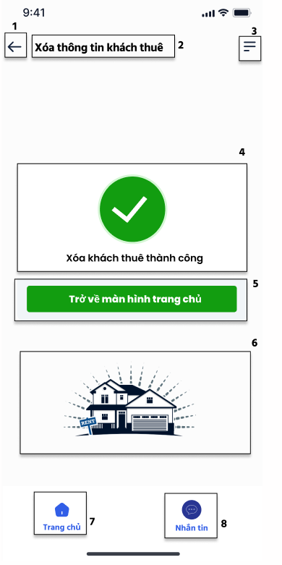

|  |  |  |  |
| --- | --- | --- | --- |
| **NO** | **LOẠI** | **MÔ TẢ** | **GHI CHÚ** |
| 1 | Button | * Hiển thị biểu tượng như hình * Sự kiện: Sau khi nhấn nút này, ứng dụng sẽ chuyển sang màn hình **“Xóa thông tin khách thuê”** |  |
| 2 | Text | * Hiển thị cứng **“Xóa thông tin khách thuê”** |  |
| 3 | Symbol | * Hiển thị cứng symbol mục lục như hình |  |
| 4 | Text, Symbol | * Hiển thị cứng **“Xóa khách thuê thành công”** * Hiển thị thêm symbol xóa khách thuê thành công |  |
| 5 | Button | * Hiển thị cứng **“Trở về màn hình trang chủ”** * Sự kiện: Sau khi nhấn nút này, ứng dụng sẽ chuyển sang màn hình **“Xóa thông tin khách thuê”** |  |
| 6 | Logo | * Hiển thị cứng logo của ứng dụng |  |
| 7 | Button | * Hiển thị biểu tượng như hình * Hiển thị cứng **“Trang chủ”** * Sự kiện: Sau khi nhấn nút này, ứng dụng sẽ chuyển sang màn hình **“Trang chủ”** |  |
| 8 | Button | * Hiển thị biểu tượng như hình * Hiển thị cứng **“Nhắn tin”** * Sự kiện: Sau khi nhấn nút này, ứng dụng sẽ chuyển sang màn hình **“Nhắn tin”** |  |

###### Giao diện Xóa thông tin khách thuê (đã xóa khách cũ)

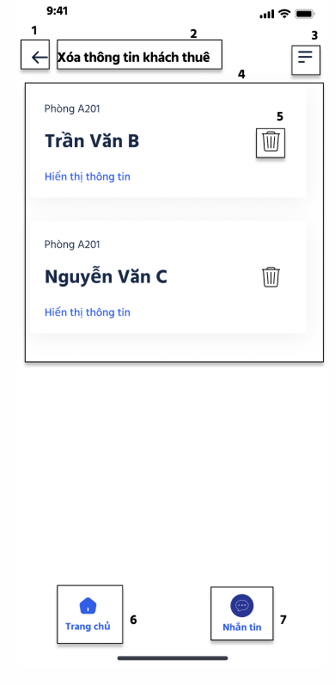

|  |  |  |  |
| --- | --- | --- | --- |
| **NO** | **LOẠI** | **MÔ TẢ** | **GHI CHÚ** |
| 1 | Button | * Hiển thị biểu tượng như hình * Sự kiện: Sau khi nhấn nút này, ứng dụng sẽ chuyển sang màn hình **“Thông tin của phòng”** |  |
| 2 | Text | * Hiển thị cứng **“Xóa thông tin khách thuê”** |  |
| 3 | Symbol | * Hiển thị cứng symbol mục lục như hình |  |
| 4 | Text | * Hiển thị cứngDanh sách khách thuê còn lại của phòng |  |
| 5 | Button | * Hiển thị biểu tượng như hình * Sự kiện: Sau khi nhấn nút này, ứng dụng sẽ chuyển sang màn hình **“Xác nhận xóa thông tin khách thuê”** |  |
| 6 | Button | * Hiển thị biểu tượng như hình * Hiển thị cứng **“Trang chủ”** * Sự kiện: Sau khi nhấn nút này, ứng dụng sẽ chuyển sang màn hình **“Trang chủ”** |  |
| 7 | Button | * Hiển thị biểu tượng như hình * Hiển thị cứng **“Nhắn tin”** * Sự kiện: Sau khi nhấn nút này, ứng dụng sẽ chuyển sang màn hình **“Nhắn tin”** |  |

###### Giao diện Chỉnh sửa thông tin khách thuê

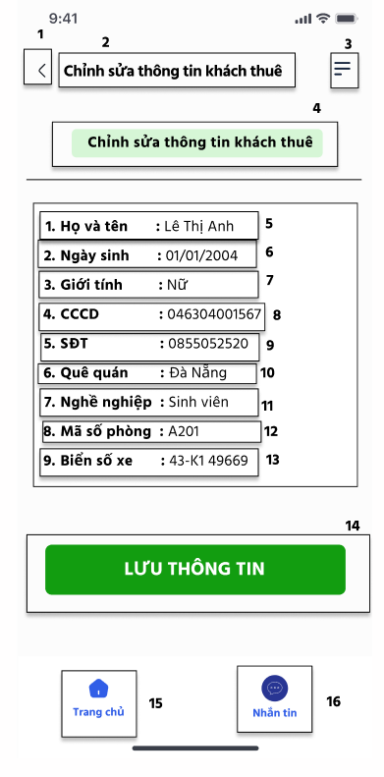

|  |  |  |  |
| --- | --- | --- | --- |
| **NO** | **LOẠI** | **MÔ TẢ** | **GHI CHÚ** |
| 1 | Button | * Hiển thị biểu tượng như hình * Sự kiện: Khi nhấn vào thì quay lại màn hình **“Thông tin của phòng”** |  |
| 2 | Text | * Hiển thị cứng **“Chỉnh sửa khách thuê”** |  |
| 3 | Symbol | * Hiển thị cứng symbol mục lục như hình |  |
| 4 | Symbol | * Hiển thị cứng **“Chỉnh sửa thông tin khách thuê”** |  |
| 5 | Text | * Hiển thị cứng **“1. Họ và tên:”** |  |
| Input Text | * Hiển thị phần nhập sau dấu “**:**” vào như hình bên * Sự kiện: Cho nhập kí tự bất kỳ, không giới hạn số lượng kí tự |  |
| 6 | Text | * Hiển thị cứng **“2. Ngày sinh:”** |  |
| Input text | * Hiển thị phần nhập sau dấu“**:**” vào như hình bên * Sự kiện: Nhập thông tin dưới dạng dd/mm/yy |  |
| 7 | Text | * Hiển thị cứng **“3. Giới tính:”** |  |
| Input Text | * Hiển thị phần nhập sau dấu “**:**” vào như hình bên * Sự kiện: Cho nhập kí tự bất kỳ, không giới hạn số lượng kí tự |  |
| 8 | Text | * Hiển thị cứng **“4. CCCD:”** |  |
| Input text | * Hiển thị phần nhập sau dấu “**:**” vào như hình bên * Sự kiện: Cho nhập kí tự số nguyên, giới hạn 12 số |  |
| 9 | Text | * Hiển thị cứng **“5. SĐT:”** |  |
| Input text | * Hiển thị phần nhập sau dấu “:” vào như hình bên * Sự kiện: Cho nhập kí tự số nguyên, không giới hạn số lượng kí tự |  |
| 10 | Text | * Hiển thị cứng **“6. Quê quán:”** |  |
| Input Text | * Hiển thị phần nhập sau dấu “**:**” vào như hình bên * Sự kiện: Cho nhập kí tự bất kỳ, không giới hạn số lượng kí tự |  |
| 11 | Text | * Hiển thị cứng **“7. Nghề nghiệp:”** |  |
| Input text | * Hiển thị phần nhập sau dấu “**:**” vào như hình bên * Sự kiện: Cho nhập kí tự bất kỳ, không giới hạn số lượng kí tự |  |
| 12 | Text | * Hiển thị cứng **“8. Mã số phòng:”** |  |
| Input text | * Hiển thị phần nhập sau dấu “**:**” vào như hình bên * Sự kiện: Cho nhập kí tự bất kỳ, không giới hạn số lượng kí tự |  |
| 13 | Text | * Hiển thị cứng **“9. Biển số xe máy:”** |  |
| Input text | * Hiển thị phần nhập sau dấu “**:**” vào như hình bên * Sự kiện: Cho nhập kí tự bất kỳ, không giới hạn số lượng kí tự |  |
| 14 | Button | * Hiển thị cứng **“LƯU THÔNG TIN”** * Sự kiện: Nhấn nút này để lưu lại thông tin sau khi nhập |  |
| 15 | Button | * Hiển thị biểu tượng như hình * Hiển thị cứng **“Trang chủ”** * Sự kiện: Sau khi nhấn nút này, ứng dụng sẽ chuyển sang màn hình **“Trang chủ”** |  |
| 16 | Button | * Hiển thị biểu tượng như hình * Hiển thị cứng **“Nhắn tin”** * Sự kiện: Sau khi nhấn nút này, ứng dụng sẽ chuyển sang màn hình **“Nhắn tin”** |  |

###### Giao diện Chỉnh sửa thông tin khách thuê thành công

|  |  |  |  |
| --- | --- | --- | --- |
| **NO** | **LOẠI** | **MÔ TẢ** | **GHI CHÚ** |
| 1 | Text | * Hiển thị thông tin cá nhân của khách thuê |  |
| 2 | Text | * Hiển thị cứng **“Lưu thông tin thành công”** |  |
| 3 | Button | * Hiển thị cứng **“Trở về trang chủ”** * Sự kiện: Sau khi nhấn nút này, ứng dụng sẽ chuyển sang màn hình **“Thông tin của phòng”** |  |
| 4 | Button | * Hiển thị biểu tượng như hình * Hiển thị cứng **“Trang chủ”** * Sự kiện: Sau khi nhấn nút này, ứng dụng sẽ chuyển sang màn hình **“Trang chủ”** |  |
| 5 | Button | * Hiển thị biểu tượng như hình * Hiển thị cứng **“Nhắn tin”** * Sự kiện: Sau khi nhấn nút này, ứng dụng sẽ chuyển sang màn hình **“Nhắn tin”** |  |

###### Giao diện Xem thông tin khách thuê

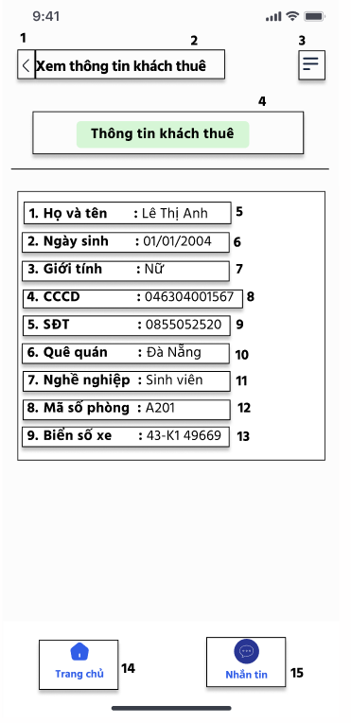

|  |  |  |  |
| --- | --- | --- | --- |
| **NO** | **LOẠI** | **MÔ TẢ** | **GHI CHÚ** |
| 1 | Button | * Hiển thị biểu tượng như hình * Sự kiện: Sau khi nhấn nút này, ứng dụng sẽ chuyển sang màn hình **“Thông tin của phòng”** |  |
| 2 | Text | * Hiển thị cứng **“Xem thông tin khách thuê”** |  |
| 3 | Symbol | * Hiển thị cứng symbol mục lục như hình |  |
| 4 | Text | * Hiển thị cứng **“Thông tin khách thuê”** |  |
| 5 | Text | * Hiển thị cứng **“Họ và tên”** |  |
| Text | * Hiển thị thông tin sau khi nhập |  |
| 6 | Text | * Hiển thị cứng **“Ngày sinh”** |  |
| Text | * Hiển thị thông tin sau khi nhập |  |
| 7 | Text | * Hiển thị cứng **“Giới tính”** |  |
| Text | * Hiển thị thông tin sau khi chọn |  |
| 8 | Text | * Hiển thị cứng **“Số CCCD”** |  |
| Text | * Hiển thị thông tin sau khi nhập |  |
| 9 | Text | * Hiển thị cứng **“SĐT”** |  |
| Text | * Hiển thị thông tin sau khi nhập |  |
| 10 | Text | * Hiển thị cứng **“Quê quán”** |  |
| Text | * Hiển thị thông tin sau khi nhập |  |
| 11 | Text | * Hiển thị cứng **“Nghề nghiệp”** |  |
| Text | * Hiển thị thông tin sau khi nhập |  |
| 12 | Text | * Hiển thị cứng **“Mã số phòng”** |  |
| Text | * Hiển thị thông tin sau khi nhập |  |
| 13 | Text | * Hiển thị cứng **“Biển số xe”** |  |
| Text | * Hiển thị thông tin sau khi nhập |  |
| 14 | Button | * Hiển thị cứng **“Trang chủ”** * Sự kiện: Sau khi nhấn nút này, ứng dụng sẽ chuyển sang màn hình **“Trang chủ”** |  |
| 15 | Button | * Hiển thị biểu tượng như hình * Hiển thị cứng **“Nhắn tin”** * Sự kiện: Sau khi nhấn nút này, ứng dụng sẽ chuyển sang màn hình **“Nhắn tin”** |  |

##### Giao diện Thanh toán

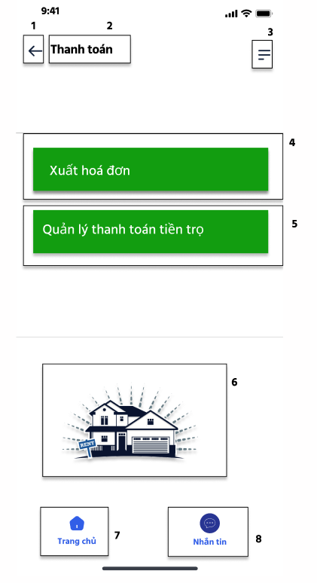

|  |  |  |  |
| --- | --- | --- | --- |
| **NO** | **LOẠI** | **MÔ TẢ** | **GHI CHÚ** |
| 1 | Button | * Hiển thị như hình * Sự kiện: Sau khi nhấn nút này, ứng dụng sẽ chuyển sang màn hình **“Trang chủ”** |  |
| 2 | Text | * Hiển thị cứng **“Thanh toán”** |  |
| 3 | Symbol | * Hiển thị cứng symbol mục lục như hình |  |
| 2 | Button | * Hiển thị cứng **“Xuất hóa đơn”** * Sự kiện: Sau khi nhấn nút này, ứng dụng sẽ chuyển sang màn hình **“Danh sách các phòng”** |  |
| 3 | Button | * Hiển thị cứng **“Quản lý thanh toán tiền trọ”** * Sự kiện: Sau khi nhấn nút này, ứng dụng sẽ chuyển sang màn hình **“Danh sách các phòng đã thanh toán và chưa thanh toán”** |  |
| 4 | Logo | * Hiển thị cứng logo của ứng dụng |  |
| 5 | Button | * Hiển thị biểu tượng như hình * Hiển thị cứng **“Trang chủ”** * Sự kiện: Sau khi nhấn nút này, ứng dụng sẽ chuyển sang màn hình **“Trang chủ”** |  |
| 6 | Button | * Hiển thị biểu tượng như hình * Hiển thị cứng **“Nhắn tin”** * Sự kiện: Sau khi nhấn nút này, ứng dụng sẽ chuyển sang màn hình **“Nhắn tin”** |  |

###### Giao diện Danh sách các phòng

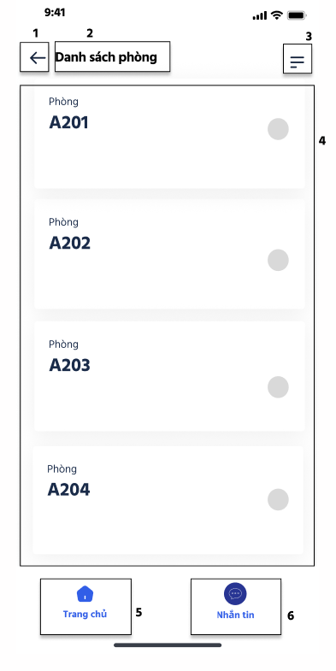

|  |  |  |  |
| --- | --- | --- | --- |
| **NO** | **LOẠI** | **MÔ TẢ** | **GHI CHÚ** |
| 1 | Button | * Hiển thị biểu tượng như hình * Sự kiện: Sau khi nhấn nút này, ứng dụng sẽ chuyển sang màn hình **“Thanh toán”** |  |
| 2 | Text | * Hiển thị cứng **“Danh sách phòng”** |  |
| 3 | Symbol | * Hiển thị cứng symbol mục lục như hình |  |
| 2 | Text | * Hiển thị cứng Danh sách phòng trọ |  |
| 3 | Button | * Hiển thị biểu tượng như hình * Hiển thị cứng **“Trang chủ”** * Sự kiện: Sau khi nhấn nút này, ứng dụng sẽ chuyển sang màn hình **“Trang chủ”** |  |
| 4 | Button | * Hiển thị biểu tượng như hình * Hiển thị cứng **“Nhắn tin”** * Sự kiện: Sau khi nhấn nút này, ứng dụng sẽ chuyển sang màn hình **“Nhắn tin”** |  |

###### Giao diện Xuất hóa đơn

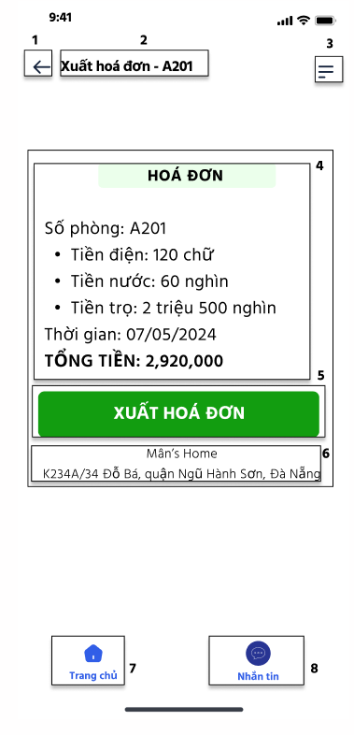

|  |  |  |  |
| --- | --- | --- | --- |
| **NO** | **LOẠI** | **MÔ TẢ** | **GHI CHÚ** |
| 1 | Button | * Hiển thị biểu tượng như hình * Sự kiện: Sau khi nhấn nút này, ứng dụng sẽ chuyển sang màn hình **“Danh sách các phòng”** |  |
| 2 | Text | * Hiển thị cứng **“Xuất hóa đơn - A201”** |  |
| 3 | Symbol | * Hiển thị cứng symbol mục lục như hình |  |
| 4 | Text | * Hiển thị cứng **“Hoá đơn”** * Hiển thị cứng **“Số phòng, tiền điện, tiền nước, tiền trọ, thời gian, Tổng tiền”** |  |
| 5 | Button | * Hiển thị biểu tượng như hình * Hiển thị cứng **“XUẤT HÓA ĐƠN”** * Sự kiện: Sau khi nhấn nút này, ứng dụng sẽ chuyển sang màn hình **“Xác nhận xuất hóa đơn”** |  |
| 6 | Text | * Hiển thị cứng **“Mân’s Home**   **K234A/34 Đỗ Bá, quận Ngũ Hành Sơn, Đà Nẵng”** |  |
| 7 | Button | * Hiển thị biểu tượng như hình * Hiển thị cứng **“Trang chủ”** * Sự kiện: Sau khi nhấn nút này, ứng dụng sẽ chuyển sang màn hình **“Trang chủ”** |  |
| 8 | Button | * Hiển thị biểu tượng như hình * Hiển thị cứng **“Nhắn tin”** * Sự kiện: Sau khi nhấn nút này, ứng dụng sẽ chuyển sang màn hình **“Nhắn tin”** |  |

###### Giao diện Xác nhận xuất hóa đơn

|  |  |  |  |
| --- | --- | --- | --- |
| **NO** | **LOẠI** | **MÔ TẢ** | **GHI CHÚ** |
| 1 | Symbol | * Hiển thị thông tin của hóa đơn |  |
| 2 | Button | * Hiển thị biểu tượng như hình * Hiển thị cứng **“ Xác nhận xuất hóa đơn”** * Sự kiện: Sau khi nhấn nút này, ứng dụng sẽ chuyển sang màn hình **“Xuất hóa đơn thành công”** |  |
| 3 | Button | * Hiển thị biểu tượng như hình * Hiển thị cứng **“Hủy thao tác”** * Sự kiện: Sau khi nhấn nút này, ứng dụng sẽ chuyển sang màn hình **“Xuất hóa đơn”** |  |
| 4 | Button | * Hiển thị biểu tượng như hình * Hiển thị cứng **“Trang chủ”** * Sự kiện: Sau khi nhấn nút này, ứng dụng sẽ chuyển sang màn hình **“Trang chủ”** |  |
| 5 | Button | * Hiển thị biểu tượng như hình * Hiển thị cứng **“Nhắn tin”** * Sự kiện: Sau khi nhấn nút này, ứng dụng sẽ chuyển sang màn hình **“Nhắn tin”** |  |

###### Giao diện Xuất hóa đơn thành công

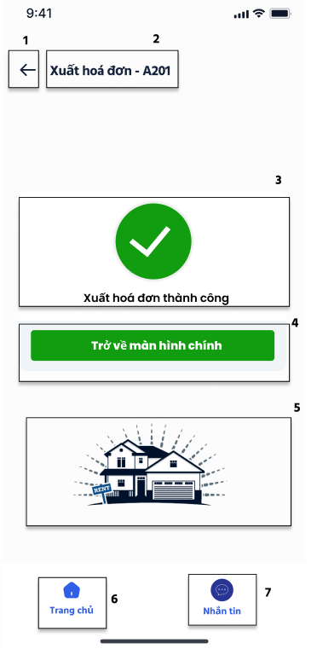

|  |  |  |  |
| --- | --- | --- | --- |
| **NO** | **LOẠI** | **MÔ TẢ** | **GHI CHÚ** |
| 1 | Button | * Hiển thị biểu tượng như hình * Sự kiện: Sau khi nhấn nút này, ứng dụng sẽ chuyển sang màn hình **“Danh sách các phòng”** |  |
| 2 | Text | * Hiển thị cứng **“Xuất hóa đơn - A201”** |  |
| 3 | Text, Symbol | * Hiển thị cứng  **“Xuất hóa đơn thành công”** * Hiển thị cứng symbol xuất hóa đơn thành công |  |
| 4 | Button | * Hiển thị cứng **“Trở về màn hình chính”** * Sự kiện: Sau khi nhấn nút này, ứng dụng sẽ chuyển sang màn hình **“Danh sách các phòng”** |  |
| 5 | Logo | * Hiển thị cứng logo của ứng dụng |  |
| 6 | Button | * Hiển thị biểu tượng như hình * Hiển thị cứng **“Trang chủ”** * Sự kiện: Sau khi nhấn nút này, ứng dụng sẽ chuyển sang màn hình **“Trang chủ”** |  |
| 7 | Button | * Hiển thị biểu tượng như hình * Hiển thị cứng **“Nhắn tin”** * Sự kiện: Sau khi nhấn nút này, ứng dụng sẽ chuyển sang màn hình **“Nhắn tin”** |  |

###### Giao diện Danh sách các phòng đã thanh toán và chưa thanh toán

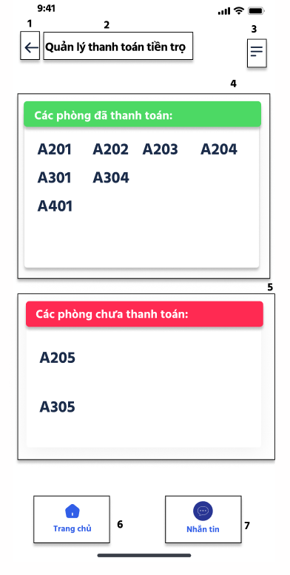

|  |  |  |  |
| --- | --- | --- | --- |
| **NO** | **LOẠI** | **MÔ TẢ** | **GHI CHÚ** |
| 1 | Button | * Hiển thị biểu tượng như hình * Sự kiện: Sau khi nhấn nút này, ứng dụng sẽ chuyển sang màn hình **“Thanh toán”** |  |
| 2 | Text | * Hiển thị cứng **“Quản lý thanh toán tiền trọ”** |  |
| 3 | Symbol | * Hiển thị cứng symbol mục lục như hình |  |
| 4 | Text | * Hiển thị cứng Danh sách các phòng đã thanh toán |  |
| 5 | Text | * Hiển thị cứng Danh sách các phòng chưa thanh toán |  |
| 6 | Button | * Hiển thị biểu tượng như hình * Hiển thị cứng **“Trang chủ”** * Sự kiện: Sau khi nhấn nút này, ứng dụng sẽ chuyển sang màn hình **“Trang chủ”** |  |
| 7 | Button | * Hiển thị biểu tượng như hình * Hiển thị cứng **“Nhắn tin”** * Sự kiện: Sau khi nhấn nút này, ứng dụng sẽ chuyển sang màn hình **“Nhắn tin”** |  |

#### Tài khoản khách thuê

##### Giao diện Danh sách phòng

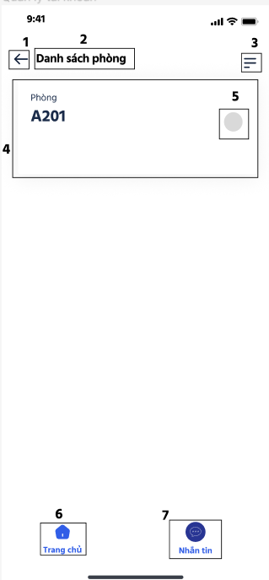

|  |  |  |  |
| --- | --- | --- | --- |
| **NO** | **LOẠI** | **MÔ TẢ** | **GHI CHÚ** |
| 1 | Button | * Hiển thị biểu tượng như hình * Sự kiện: Sau khi nhấn nút này, ứng dụng sẽ chuyển sang màn hình **“Trang chủ”** |  |
| 2 | Text | * Hiển thị cứng **“Danh sách phòng”** |  |
| 3 | Symbol | * Hiển thị cứng symbol mục lục như hình |  |
| 4 | Text | * Hiển thị cứng **“Phòng - A201”** |  |
| 5 | Button | * Hiển thị biểu tượng như hình * Sự kiện: Sau khi nhấn nút này, ứng dụng sẽ chuyển sang màn hình **“Quản lý tài khoản khách”** |  |
| 6 | Button | * Hiển thị biểu tượng như hình * Hiển thị cứng **“Trang chủ”** * Sự kiện: Sau khi nhấn nút này, ứng dụng sẽ chuyển sang màn hình **“Trang chủ”** |  |
| 7 | Button | * Hiển thị biểu tượng như hình * Hiển thị cứng **“Nhắn tin”** * Sự kiện: Sau khi nhấn nút này, ứng dụng sẽ chuyển sang màn hình **“Nhắn tin”** |  |

##### Giao diện Quản lý tài khoản khách

|  |  |  |  |
| --- | --- | --- | --- |
| **NO** | **LOẠI** | **MÔ TẢ** | **GHI CHÚ** |
| 1 | Button | * Hiển thị biểu tượng như hình * Sự kiện: Sau khi nhấn nút này, ứng dụng sẽ chuyển sang màn hình **“Danh sách phòng”** |  |
| 2 | Text | * Hiển thị cứng **“Quản lý tài khoản khách - A201”** |  |
| 3 | Symbol | * Hiển thị cứng symbol mục lục như hình |  |
| 4 | Text | * Hiển thị cứng **“Phòng A201”** |  |
| 5 | Symbol | * Hiển thị cứng symbol của người thuê trọ |  |
| 6 | Text | * Hiển thị cứng **“A201”** |  |
| 7 | Button | * Hiển thị biểu tượng như hình * Sự kiện: Sau khi nhấn nút này, ứng dụng sẽ chuyển sang màn hình **“Xác nhận xóa tài khoản”** |  |
| 8 | Button | * Hiển thị biểu tượng như hình * Sự kiện: Sau khi nhấn nút này, ứng dụng sẽ chuyển sang màn hình **“Chỉnh sửa tài khoản khách”** |  |
| 9 | Symbol | * Hiển thị cứng symbol trái tim |  |
| 10 | Button | * Hiển thị biểu tượng như hình * Hiển thị cứng **“Trang chủ”** * Sự kiện: Sau khi nhấn nút này, ứng dụng sẽ chuyển sang màn hình **“Trang chủ”** |  |
| 11 | Button | * Hiển thị biểu tượng như hình * Hiển thị cứng **“Nhắn tin”** * Sự kiện: Sau khi nhấn nút này, ứng dụng sẽ chuyển sang màn hình **“Nhắn tin”** |  |

###### Giao diện Xác nhận xóa tài khoản khách

|  |  |  |  |
| --- | --- | --- | --- |
| **NO** | **LOẠI** | **MÔ TẢ** | **GHI CHÚ** |
| 1 | Button | * Hiển thị cứng **“XÁC NHẬN XÓA TÀI KHOẢN”** * Sự kiện: Sau khi nhấn nút này, ứng dụng sẽ chuyển sang màn hình **“Xóa tài khoản thành công”** |  |
| 2 | Button | * Hiển thị cứng **“HUỶ THAO TÁC”** * Sự kiện: Sau khi nhấn nút này, ứng dụng sẽ chuyển sang màn hình **“Quản lý tài khoản khách”** |  |
| 3 | Button | * Hiển thị biểu tượng như hình * Hiển thị cứng **“Trang chủ”** * Sự kiện: Sau khi nhấn nút này, ứng dụng sẽ chuyển sang màn hình **“Trang chủ”** |  |
| 4 | Button | * Hiển thị biểu tượng như hình * Hiển thị cứng **“Nhắn tin”** * Sự kiện: Sau khi nhấn nút này, ứng dụng sẽ chuyển sang màn hình **“Nhắn tin”** |  |

###### Giao diện Xóa tài khoản thành công

|  |  |  |  |
| --- | --- | --- | --- |
| **NO** | **LOẠI** | **MÔ TẢ** | **GHI CHÚ** |
| 1 | Button | * Hiển thị biểu tượng như hình * Sự kiện: Sau khi nhấn nút này, ứng dụng sẽ chuyển sang màn hình **“Quản lý tài khoản khách - A201”** |  |
| 2 | Text | * Hiển thị cứng **“Xóa tài khoản - A201”** |  |
| 3 | Text, Symbol | * Hiển thị cứng **“Xóa tài khoản thành công”** * Hiển thị cứng symbol của xóa tài khoản thành công |  |
| 4 | Button | * Hiển thị cứng **“Trở về màn hình chính”** * Sự kiện: Sau khi nhấn nút này, ứng dụng sẽ chuyển sang màn hình **“Quản lý tài khoản khách - A201”** |  |
| 5 | Logo | * Hiển thị logo của ứng dụng |  |
| 6 | Button | * Hiển thị biểu tượng như hình * Hiển thị cứng **“Trang chủ”** * Sự kiện: Sau khi nhấn nút này, ứng dụng sẽ chuyển sang màn hình **“Trang chủ”** |  |
| 7 | Button | * Hiển thị biểu tượng như hình * Hiển thị cứng **“Nhắn tin”** * Sự kiện: Sau khi nhấn nút này, ứng dụng sẽ chuyển sang màn hình **“Nhắn tin”** |  |

##### Giao diện Quản lý tài khoản khách

|  |  |  |  |
| --- | --- | --- | --- |
| **NO** | **LOẠI** | **MÔ TẢ** | **GHI CHÚ** |
| 1 | Button | * Hiển thị biểu tượng như hình * Sự kiện: Sau khi nhấn nút này, ứng dụng sẽ chuyển sang màn hình **“Danh sách phòng”** |  |
| 2 | Text | * Hiển thị cứng **“Quản lý tài khoản khách - A201”** |  |
| 3 | Symbol | * Hiển thị cứng symbol mục lục như hình |  |
| 4 | Text | * Hiển thị cứng **“Phòng A201”** |  |
| 5 | Symbol | * Hiển thị cứng symbol trái tim |  |
| 6 | Button | * Hiển thị biểu tượng như hình * Hiển thị cứng **“Trang chủ”** * Sự kiện: Sau khi nhấn nút này, ứng dụng sẽ chuyển sang màn hình **“Trang chủ”** |  |
| 7 | Button | * Hiển thị biểu tượng như hình * Sự kiện: Sau khi nhấn nút này, ứng dụng sẽ chuyển sang màn hình **“Tạo tài khoản khách”** |  |
| 8 | Button | * Hiển thị biểu tượng như hình * Hiển thị cứng **“Nhắn tin”** * Sự kiện: Sau khi nhấn nút này, ứng dụng sẽ chuyển sang màn hình **“Nhắn tin”** |  |

###### Giao diện Tạo tài khoản khách

|  |  |  |  |
| --- | --- | --- | --- |
| **NO** | **LOẠI** | **MÔ TẢ** | **GHI CHÚ** |
| 1 | Button | * Hiển thị biểu tượng như hình * Sự kiện: Sau khi nhấn nút này, ứng dụng sẽ chuyển sang màn hình **“Quản lý tài khoản khách”** |  |
| 2 | Text | * Hiển thị cứng **“Tạo tài khoản khách - A201”** |  |
| 3 | Text | * Hiển thị cứng **“Tạo tài khoản khách”** |  |
| 4 | Input Text | * Hiển thị ô trống nhập **“Tên tài khoản:”** |  |
| 5 | Input Text | * Hiển thị ô trống nhập **“Mật khẩu:”** |  |
| 6 | Button | * Hiển thị cứng **“TẠO TÀI KHOẢN”** * Sự kiện: Sau khi nhấn nút này, ứng dụng sẽ chuyển sang màn hình **“Xác nhận tài khoản”** |  |
| 7 | Button | * Hiển thị cứng **“Trang chủ”** * Sự kiện: Sau khi nhấn nút này, ứng dụng sẽ chuyển sang màn hình **“Trang chủ”** |  |
| 8 | Button | * Hiển thị cứng **“Nhắn tin”** * Sự kiện: Sau khi nhấn nút này, ứng dụng sẽ chuyển sang màn hình **“Nhắn tin”** |  |

###### Giao diện Xác nhận tạo tài khoản khách

|  |  |  |  |
| --- | --- | --- | --- |
| **NO** | **LOẠI** | **MÔ TẢ** | **GHI CHÚ** |
| 1 | Button | * Hiển thị cứng **“XÁC NHẬN TẠO TÀI KHOẢN”** * Sự kiện: Sau khi nhấn nút này, ứng dụng sẽ chuyển sang màn hình **“Tạo tài khoản thành công”** |  |
| 2 | Button | * Hiển thị cứng **“HUỶ THAO TÁC”** * Sự kiện: Sau khi nhấn nút này, ứng dụng sẽ chuyển sang màn hình **“Tạo tài khoản khách”** |  |
| 3 | Button | * Hiển thị biểu tượng như hình * Hiển thị cứng **“Trang chủ”** * Sự kiện: Sau khi nhấn nút này, ứng dụng sẽ chuyển sang màn hình **“Trang chủ”** |  |
| 4 | Button | * Hiển thị biểu tượng như hình * Hiển thị cứng **“Nhắn tin”** * Sự kiện: Sau khi nhấn nút này, ứng dụng sẽ chuyển sang màn hình **“Nhắn tin”** |  |

###### Giao diện Tạo tài khoản thành công

|  |  |  |  |
| --- | --- | --- | --- |
| **NO** | **LOẠI** | **MÔ TẢ** | **GHI CHÚ** |
| 1 | Button | * Hiển thị biểu tượng như hình * Sự kiện: Sau khi nhấn nút này, ứng dụng sẽ chuyển sang màn hình **“Quản lý tài khoản khách - A201”** |  |
| 2 | Text | * Hiển thị cứng **“Tạo tài khoản khách - A201”** |  |
| 3 | Text, Symbol | * Hiển thị cứng **“Tạo tài khoản thành công”** * Hiển thị cứng symbol tạo tài khoản thành công |  |
| 4 | Button | * Hiển thị cứng **“Trở về màn hình chính”** * Sự kiện: Sau khi nhấn nút này, ứng dụng sẽ chuyển sang màn hình **“Quản lý tài khoản khách - A201”** |  |
| 5 | Logo | * Hiển thị logo của ứng dụng |  |
| 6 | Button | * Hiển thị biểu tượng như hình * Hiển thị cứng **“Trang chủ”** * Sự kiện: Sau khi nhấn nút này, ứng dụng sẽ chuyển sang màn hình **“Trang chủ”** |  |
| 7 | Button | * Hiển thị biểu tượng như hình * Hiển thị cứng **“Nhắn tin”** * Sự kiện: Sau khi nhấn nút này, ứng dụng sẽ chuyển sang màn hình **“Nhắn tin”** |  |

***Giao diện Chỉnh sửa tài khoản khách***

|  |  |  |  |
| --- | --- | --- | --- |
| **NO** | **LOẠI** | **MÔ TẢ** | **GHI CHÚ** |
| 1 | Button | * Hiển thị biểu tượng như hình * Sự kiện: Sau khi nhấn nút này, ứng dụng sẽ chuyển sang màn hình **“Quản lý tài khoản khách - A201”** |  |
| 2 | Text | * Hiển thị cứng **“Chỉnh sửa tài khoản khách - A201”** |  |
| 3 | Text | * Hiển thị cứng **“Chỉnh sửa tài khoản khách”** |  |
| 4 | Input Text | * Hiển thị ô trống nhập **“Tên tài khoản:”** |  |
| 5 | Input Text | * Hiển thị ô trống nhập **“Mật khẩu:”** |  |
| 6 | Button | * Hiển thị cứng **“LƯU THÔNG TIN”** * Sự kiện: Sau khi nhấn nút này, ứng dụng sẽ chuyển sang màn hình **“Xác nhận lưu thông tin”** |  |
| 7 | Button | * Hiển thị biểu tượng như hình * Hiển thị cứng **“Trang chủ”** * Sự kiện: Sau khi nhấn nút này, ứng dụng sẽ chuyển sang màn hình **“Trang chủ”** |  |
| 8 | Button | * Hiển thị biểu tượng như hình * Hiển thị cứng **“Nhắn tin”** * Sự kiện: Sau khi nhấn nút này, ứng dụng sẽ chuyển sang màn hình **“Nhắn tin”** |  |

###### Giao diện Xác nhận lưu thông tin

|  |  |  |  |
| --- | --- | --- | --- |
| **NO** | **LOẠI** | **MÔ TẢ** | **GHI CHÚ** |
| 1 | Button | * Hiển thị cứng **“XÁC NHẬN LƯU THÔNG TIN”** * Sự kiện: Sau khi nhấn nút này, ứng dụng sẽ chuyển sang màn hình **“Lưu thông tin thành công”** |  |
| 2 | Button | * Hiển thị cứng **“HUỶ THAO TÁC”** * Sự kiện: Sau khi nhấn nút này, ứng dụng sẽ chuyển sang màn hình **“Chỉnh sửa tài khoản khách”** |  |
| 3 | Button | * Hiển thị biểu tượng như hình * Hiển thị cứng **“Trang chủ”** * Sự kiện: Sau khi nhấn nút này, ứng dụng sẽ chuyển sang màn hình **“Trang chủ”** |  |
| 4 | Button | * Hiển thị biểu tượng như hình * Hiển thị cứng **“Nhắn tin”** * Sự kiện: Sau khi nhấn nút này, ứng dụng sẽ chuyển sang màn hình **“Nhắn tin”** |  |

###### Giao diện Lưu thông tin thành công

|  |  |  |  |
| --- | --- | --- | --- |
| **NO** | **LOẠI** | **MÔ TẢ** | **GHI CHÚ** |
| 1 | Button | * Hiển thị biểu tượng như hình * Sự kiện: Sau khi nhấn nút này, ứng dụng sẽ chuyển sang màn hình **“Quản lý tài khoản khách - A201”** |  |
| 2 | Text | * Hiển thị cứng **“Chỉnh sửa tài khoản khách - A201”** |  |
| 3 | Text, Symbol | * Hiển thị cứng **“Lưu thông tin thành công”** * Hiển thị cứng symbol lưu thông tin thành công |  |
| 4 | Button | * Hiển thị cứng **“Trở về màn hình chính”** * Sự kiện: Sau khi nhấn nút này, ứng dụng sẽ chuyển sang màn hình **“Quản lý tài khoản khách - A201”** |  |
| 5 | Logo | * Hiển thị logo của ứng dụng |  |
| 6 | Button | * Hiển thị biểu tượng như hình * Hiển thị cứng **“Trang chủ”** * Sự kiện: Sau khi nhấn nút này, ứng dụng sẽ chuyển sang màn hình **“Trang chủ”** |  |
| 7 | Button | * Hiển thị biểu tượng như hình * Hiển thị cứng **“Nhắn tin”** * Sự kiện: Sau khi nhấn nút này, ứng dụng sẽ chuyển sang màn hình **“Nhắn tin”** |  |

#### Tiền thuê trọ

##### Giao diện Danh sách phòng

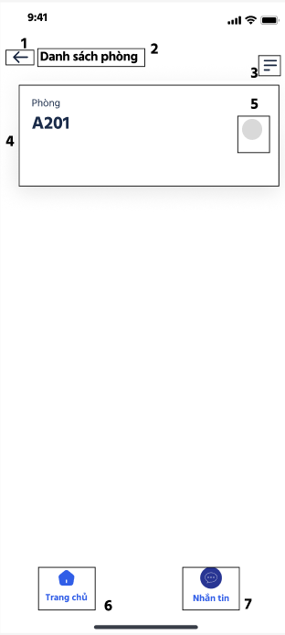

|  |  |  |  |
| --- | --- | --- | --- |
| **NO** | **LOẠI** | **MÔ TẢ** | **GHI CHÚ** |
| 1 | Button | * Hiển thị biểu tượng như hình * Sự kiện: Sau khi nhấn nút này, ứng dụng sẽ chuyển sang màn hình **“Trang chủ”** |  |
| 2 | Text | * Hiển thị cứng **“Danh sách phòng”** |  |
| 3 | Symbol | * Hiển thị cứng symbol mục lục như hình như hình |  |
| 4 | Text | * Hiển thị cứng **“Phòng A201”** |  |
| 5 | Button | * Hiển thị biểu tượng như hình * Sự kiện: Sau khi nhấn nút này, ứng dụng sẽ chuyển sang màn hình **“Tiền thuê trọ”** |  |
| 6 | Button | * Hiển thị biểu tượng như hình * Hiển thị cứng **“Trang chủ”** * Sự kiện: Sau khi nhấn nút này, ứng dụng sẽ chuyển sang màn hình **“Trang chủ”** |  |
| 7 | Button | * Hiển thị biểu tượng như hình * Hiển thị cứng **“Nhắn tin”** * Sự kiện: Sau khi nhấn nút này, ứng dụng sẽ chuyển sang màn hình **“Nhắn tin”** |  |

##### Giao diện Tiền thuê trọ

|  |  |  |  |
| --- | --- | --- | --- |
| **NO** | **LOẠI** | **MÔ TẢ** | **GHI CHÚ** |
| 1 | Button | * Hiển thị biểu tượng như hình * Sự kiện: Sau khi nhấn nút này, ứng dụng sẽ chuyển sang màn hình **“Danh sách phòng”** |  |
| 2 | Text | * Hiển thị cứng **“Tiền thuê trọ”** |  |
| 3 | Symbol | * Hiển thị cứng symbol mục lục như hình |  |
| 4 | Text | * Hiển thị cứng **“Phòng A201”** |  |
| 5 | Button | * Hiển thị cứng **“Quản lý tiền trọ”** * Sự kiện: Sau khi nhấn nút này, ứng dụng sẽ chuyển sang màn hình **“Quản lý tiền trọ”** |  |
| 6 | Button | * Hiển thị cứng **“Quản lý tiền nước”** * Sự kiện: Sau khi nhấn nút này, ứng dụng sẽ chuyển sang màn hình **“Quản lý tiền nước”** |  |
| 7 | Button | * Hiển thị cứng **“Quản lý tiền điện”** * Sự kiện: Sau khi nhấn nút này, ứng dụng sẽ chuyển sang màn hình **“Quản lý tiền điện”** |  |
| 8 | Button | * Hiển thị biểu tượng như hình * Hiển thị cứng **“Trang chủ”** * Sự kiện: Sau khi nhấn nút này, ứng dụng sẽ chuyển sang màn hình **“Trang chủ”** |  |
| 9 | Button | * Hiển thị biểu tượng như hình * Hiển thị cứng **“Nhắn tin”** * Sự kiện: Sau khi nhấn nút này, ứng dụng sẽ chuyển sang màn hình **“Nhắn tin”** |  |

##### Giao diện Quản lý tiền điện

|  |  |  |  |
| --- | --- | --- | --- |
| **NO** | **LOẠI** | **MÔ TẢ** | **GHI CHÚ** |
| 1 | Button | * Hiển thị biểu tượng như hình * Sự kiện: Sau khi nhấn nút này, ứng dụng sẽ chuyển sang màn hình **“Tiền thuê trọ”** |  |
| 2 | Text | * Hiển thị cứng **“Quản lý tiền điện”** |  |
| 3 | Symbol | * Hiển thị cứng symbol mục lục như hình |  |
| 4 | Text | * Hiển thị cứng **“Phòng A201”** |  |
| 5 | Input Text | * Hiển thị ô trống nhập **“Nhập số chữ điện:”** |  |
| 6 | Button | * Hiển thị cứng **“Lưu thông tin”** * Sự kiện: Sau khi nhấn nút này, ứng dụng sẽ chuyển sang màn hình **“Lưu thông tin thành công”** |  |
| 7 | Button | * Hiển thị biểu tượng như hình * Hiển thị cứng **“Trang chủ”** * Sự kiện: Sau khi nhấn nút này, ứng dụng sẽ chuyển sang màn hình **“Trang chủ”** |  |
| 8 | Button | * Hiển thị biểu tượng như hình * Hiển thị cứng **“Nhắn tin”** * Sự kiện: Sau khi nhấn nút này, ứng dụng sẽ chuyển sang màn hình **“Nhắn tin”** |  |

###### Giao diện Lưu thông tin thành công

|  |  |  |  |
| --- | --- | --- | --- |
| **NO** | **LOẠI** | **MÔ TẢ** | **GHI CHÚ** |
| 1 | Text | * Hiển thị cứng **“LƯU THÔNG TIN THÀNH CÔNG”** |  |
| 2 | Button | * Hiển thị cứng **“Trở về trang chủ”** * Sự kiện: Sau khi nhấn nút này, ứng dụng sẽ chuyển sang màn hình **“Tiền thuê trọ”** |  |
| 3 | Button | * Hiển thị cứng **“Trang chủ”** * Sự kiện: Sau khi nhấn nút này, ứng dụng sẽ chuyển sang màn hình **“Trang chủ”** |  |
| 4 | Button | * Hiển thị biểu tượng như hình * Hiển thị cứng **“Nhắn tin”** * Sự kiện: Sau khi nhấn nút này, ứng dụng sẽ chuyển sang màn hình **“Nhắn tin”** |  |

##### Giao diện Quản lý tiền nước

|  |  |  |  |
| --- | --- | --- | --- |
| **NO** | **LOẠI** | **MÔ TẢ** | **GHI CHÚ** |
| 1 | Button | * Hiển thị biểu tượng như hình * Sự kiện: Sau khi nhấn nút này, ứng dụng sẽ chuyển sang màn hình **“Tiền thuê trọ”** |  |
| 2 | Text | * Hiển thị cứng **“Quản lý tiền nước”** |  |
| 3 | Symbol | * Hiển thị cứng symbol mục lục như hình |  |
| 4 | Text | * Hiển thị cứng **“Phòng A201”** |  |
| 5 | Input Text | * Hiển thị ô trống nhập **“Nhập số người:”** |  |
| 6 | Button | * Hiển thị cứng **“Lưu thông tin”** * Sự kiện: Sau khi nhấn nút này, ứng dụng sẽ chuyển sang màn hình **“Lưu thông tin thành công”** |  |
| 7 | Button | * Hiển thị biểu tượng như hình * Hiển thị cứng **“Trang chủ”** * Sự kiện: Sau khi nhấn nút này, ứng dụng sẽ chuyển sang màn hình **“Trang chủ”** |  |
| 8 | Button | * Hiển thị biểu tượng như hình * Hiển thị cứng **“Nhắn tin”** * Sự kiện: Sau khi nhấn nút này, ứng dụng sẽ chuyển sang màn hình **“Nhắn tin”** |  |

###### Giao diện Lưu thông tin thành công

|  |  |  |  |
| --- | --- | --- | --- |
| **NO** | **LOẠI** | **MÔ TẢ** | **GHI CHÚ** |
| 1 | Text | * Hiển thị cứng   **“LƯU THÔNG TIN THÀNH CÔNG”** |  |
| 2 | Button | * Hiển thị cứng **“Trở về trang chủ”** * Sự kiện: Sau khi nhấn nút này, ứng dụng sẽ chuyển sang màn hình **“Tiền thuê trọ”** |  |
| 3 | Button | * Hiển thị biểu tượng như hình * Hiển thị cứng **“Trang chủ”** * Sự kiện: Sau khi nhấn nút này, ứng dụng sẽ chuyển sang màn hình **“Trang chủ”** |  |
| 4 | Button | * Hiển thị biểu tượng như hình * Hiển thị cứng **“Nhắn tin”** * Sự kiện: Sau khi nhấn nút này, ứng dụng sẽ chuyển sang màn hình **“Nhắn tin”** |  |

##### Giao diện Quản lý tiền trọ

|  |  |  |  |
| --- | --- | --- | --- |
| **NO** | **LOẠI** | **MÔ TẢ** | **GHI CHÚ** |
| 1 | Button | * Hiển thị biểu tượng như hình * Sự kiện: Sau khi nhấn nút này, ứng dụng sẽ chuyển sang màn hình **“Tiền thuê trọ”** |  |
| 2 | Text | * Hiển thị cứng **“Quản lý tiền trọ”** |  |
| 3 | Symbol | * Hiển thị cứng symbol mục lục như hình |  |
| 4 | Text | * Hiển thị cứng **“Phòng A201”** |  |
| 5 | Input Text | * Hiển thị ô trống nhập **“Nhập tiền trọ:”** |  |
| 6 | Button | * Hiển thị cứng **“Lưu thông tin”** * Sự kiện: Sau khi nhấn nút này, ứng dụng sẽ chuyển sang màn hình **“Lưu thông tin thành công”** |  |
| 7 | Button | * Hiển thị biểu tượng như hình * Hiển thị cứng **“Trang chủ”** * Sự kiện: Sau khi nhấn nút này, ứng dụng sẽ chuyển sang màn hình **“Trang chủ”** |  |
| 8 | Button | * Hiển thị biểu tượng như hình * Hiển thị cứng **“Nhắn tin”** * Sự kiện: Sau khi nhấn nút này, ứng dụng sẽ chuyển sang màn hình **“Nhắn tin”** |  |

###### Màn hình nhập tiền trọ thành công

|  |  |  |  |
| --- | --- | --- | --- |
| **NO** | **LOẠI** | **MÔ TẢ** | **GHI CHÚ** |
| 1 | Text | * Hiển thị cứng **“LƯU THÔNG TIN THÀNH CÔNG”** |  |
| 2 | Button | * Hiển thị cứng **“Trở về trang chủ”** * Sự kiện: Sau khi nhấn nút này, ứng dụng sẽ chuyển sang màn hình **“Tiền thuê trọ”** |  |
| 3 | Button | * Hiển thị biểu tượng như hình * Hiển thị cứng **“Trang chủ”** * Sự kiện: Sau khi nhấn nút này, ứng dụng sẽ chuyển sang màn hình **“Trang chủ”** |  |
| 4 | Button | * Hiển thị biểu tượng như hình * Hiển thị cứng **“Nhắn tin”** * Sự kiện: Sau khi nhấn nút này, ứng dụng sẽ chuyển sang màn hình **“Nhắn tin”** |  |

##### Giao diện gửi thông báo

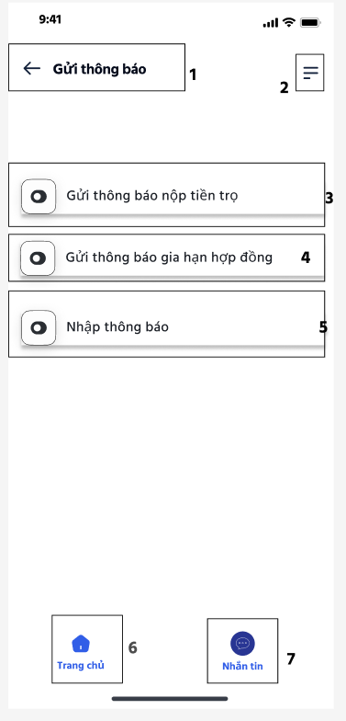

|  |  |  |  |
| --- | --- | --- | --- |
| **NO** | **LOẠI** | **MÔ TẢ** | **GHI CHÚ** |
| 1 | Button | * Hiển thị biểu tượng như hình * Hiển thị cứng **“Gửi thông báo”** * Sự kiện: Sau khi nhấn nút này, ứng dụng sẽ chuyển sang màn hình **“Trang chủ”** |  |
| 2 | Symbol | * Hiển thị cứng symbol mục lục như hình |  |
| 3 | Button | * Hiển thị biểu tượng như hình * Hiển thị cứng **“Gửi thông báo tiền trọ”** * Sự kiện: Sau khi nhấn nút này, ứng dụng sẽ chuyển sang màn hình **“Gửi thông báo tiền trọ”** |  |
| 4 | Button | * Hiển thị biểu tượng như hình * Hiển thị cứng **“Gửi thông báo gia hạn hợp đồng”** * Sự kiện: Sau khi nhấn nút này, ứng dụng sẽ chuyển sang màn hình **“Gửi thông báo gia hạn hợp đồng”** |  |
| 5 | Button | * Hiển thị biểu tượng như hình * Hiển thị cứng **“Nhập thông báo”** * Sự kiện: Sau khi nhấn nút này, ứng dụng sẽ chuyển sang màn hình **“Nhập thông báo”** |  |
| 6 | Button | * Hiển thị biểu tượng như hình * Hiển thị cứng **“Trang chủ”** * Sự kiện: Sau khi nhấn nút này, ứng dụng sẽ chuyển sang màn hình **“Trang chủ”** |  |
| 7 | Button | * Hiển thị biểu tượng như hình * Hiển thị cứng **“Nhắn tin”** * Sự kiện: Sau khi nhấn nút này, ứng dụng sẽ chuyển sang màn hình **“Nhắn tin”** |  |

##### Màn hình gửi thông báo tiền trọ

###### Giao diện chính

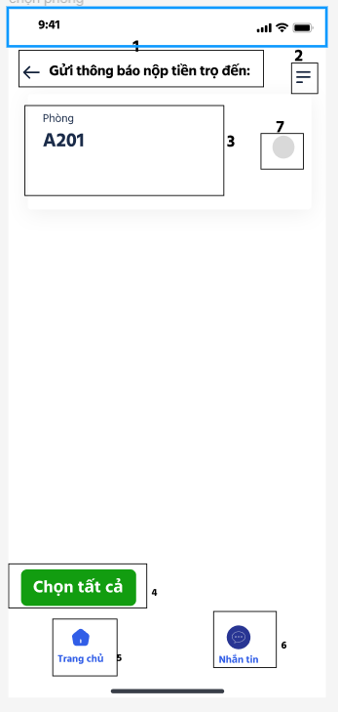

|  |  |  |  |
| --- | --- | --- | --- |
| **NO** | **LOẠI** | **MÔ TẢ** | **GHI CHÚ** |
| 1 | Button | * Hiển thị biểu tượng như hình * Hiển thị cứng **“Gửi thông báo tiền trọ đến”** * Sự kiện: Sau khi nhấn nút này, ứng dụng sẽ chuyển sang màn hình **“Gửi thông báo”** |  |
| 2 | Symbol | * Hiển thị cứng symbol mục lục như hình |  |
| 3 | Text | * Hiển thị cứng **“Phòng A201”** |  |
| 4 | Button | * Hiển thị cứng **“Chọn tất cả”** * Sự kiện: Sau khi nhấn nút này, ứng dụng sẽ chuyển sang màn hình **“Xác nhận gửi thông báo”** | Tất cả các phòng đều được chọn |
| 5 | Button | * Hiển thị biểu tượng như hình * Hiển thị cứng **“Trang chủ”** * Sự kiện: Sau khi nhấn nút này, ứng dụng sẽ chuyển sang màn hình **“Trang chủ”** |  |
| 6 | Button | * Hiển thị biểu tượng như hình * Hiển thị cứng **“Nhắn tin”** * Sự kiện: Sau khi nhấn nút này, ứng dụng sẽ chuyển sang màn hình **“Nhắn tin”** |  |
| 7 | Button | * Hiển thị biểu tượng như hình * Sự kiện: Sau khi nhấn nút này, ứng dụng sẽ chuyển sang màn hình **“Xác nhận gửi thông báo”** | Chọn các phòng theo cách thủ công |

###### Giao diện xác nhận gửi thông báo tiền trọ

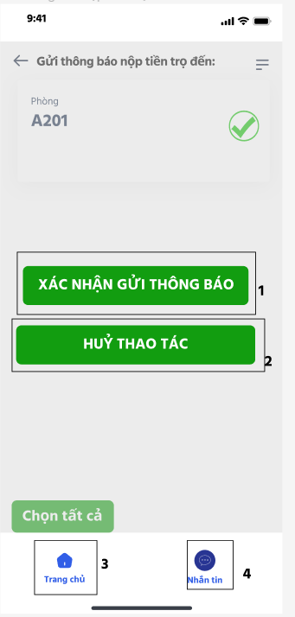

|  |  |  |  |
| --- | --- | --- | --- |
| **NO** | **LOẠI** | **MÔ TẢ** | **GHI CHÚ** |
| 1 | Button | * Hiển thị cứng **“XÁC NHẬN GỬI THÔNG BÁO”** * Sự kiện: Sau khi nhấn nút này, ứng dụng sẽ chuyển sang màn hình **“Gửi thông báo thành công”** |  |
| 2 | Button | * Hiển thị cứng **“HUỶ THAO TÁC”** * Sự kiện: Sau khi nhấn nút này, ứng dụng sẽ chuyển sang màn hình **“Gửi thông báo tiền trọ”** |  |
| 3 | Button | * Hiển thị biểu tượng như hình * Hiển thị cứng **“Trang chủ”** * Sự kiện: Sau khi nhấn nút này, ứng dụng sẽ chuyển sang màn hình **“Trang chủ”** |  |
| 4 | Button | * Hiển thị biểu tượng như hình * Hiển thị cứng **“Nhắn tin”** * Sự kiện: Sau khi nhấn nút này, ứng dụng sẽ chuyển sang màn hình **“Nhắn tin”** |  |

###### Giao diện gửi thông báo tiền trọ thành công

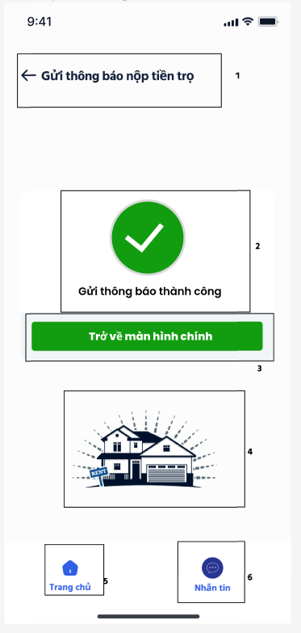

|  |  |  |  |
| --- | --- | --- | --- |
| **NO** | **LOẠI** | **MÔ TẢ** | **GHI CHÚ** |
| 1 | Button | * Hiển thị biểu tượng như hình * Hiển thị cứng **“Gửi thông báo nộp tiền trọ”** * Sự kiện: Sau khi nhấn nút này, ứng dụng sẽ chuyển sang màn hình **“Gửi thông báo tiền trọ”** |  |
| 2 | Text, symbol | * Hiển thị cứng text **“Gửi thông báo thành công”** * Hiển thị cứng symbol gửi thông báo thành công |  |
| 3 | Button | * Hiển thị cứng **“Trở về màn hình chính”** * Sự kiện: Sau khi nhấn nút này, ứng dụng sẽ chuyển sang màn hình **“Gửi thông báo tiền trọ”** |  |
| 4 | Logo | * Hiển thị cứng logo của ứng dụng |  |
| 5 | Button | * Hiển thị biểu tượng như hình * Hiển thị cứng **“Trang chủ”** * Sự kiện: Sau khi nhấn nút này, ứng dụng sẽ chuyển sang màn hình **“Trang chủ”** |  |
| 6 | Button | * Hiển thị biểu tượng như hình * Hiển thị cứng **“Nhắn tin”** * Sự kiện: Sau khi nhấn nút này, ứng dụng sẽ chuyển sang màn hình **“Nhắn tin”** |  |

##### Giao diện gửi thông báo tiền trọ cho tất cả phòng

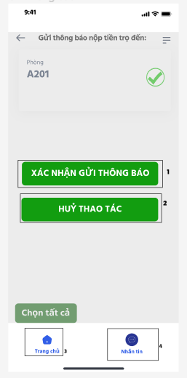

|  |  |  |  |
| --- | --- | --- | --- |
| **NO** | **LOẠI** | **MÔ TẢ** | **GHI CHÚ** |
| 1 | Button | * Hiển thị cứng **“XÁC NHẬN GỬI THÔNG BÁO”** * Sự kiện: Sau khi nhấn nút này, ứng dụng sẽ chuyển sang màn hình **“Gửi thông báo thành công”** |  |
| 2 | Button | * Hiển thị cứng **“HUỶ THAO TÁC”** * Sự kiện: Sau khi nhấn nút này, ứng dụng sẽ chuyển sang màn hình **“Gửi thông báo tiền trọ”** |  |
| 3 | Button | * Hiển thị biểu tượng như hình * Hiển thị cứng **“Trang chủ”** * Sự kiện: Sau khi nhấn nút này, ứng dụng sẽ chuyển sang màn hình **“Trang chủ”** |  |
| 4 | Button | * Hiển thị biểu tượng như hình * Hiển thị cứng **“Nhắn tin”** * Sự kiện: Sau khi nhấn nút này, ứng dụng sẽ chuyển sang màn hình **“Nhắn tin”** |  |

##### Màn hình gửi thông báo gia hạn hợp đồng

###### Giao diện chính

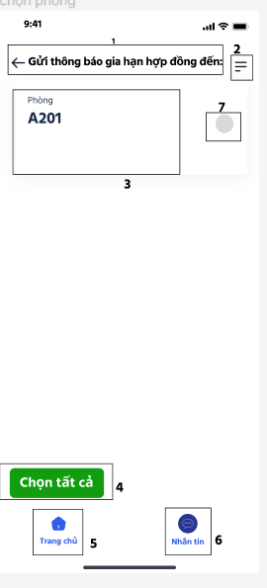

|  |  |  |  |
| --- | --- | --- | --- |
| **NO** | **LOẠI** | **MÔ TẢ** | **GHI CHÚ** |
| 1 | Button | * Hiển thị cứng **“Gửi thông báo gia hạn hợp đồng đến”** * Sự kiện: Sau khi nhấn nút này, ứng dụng sẽ chuyển sang màn hình **“Gửi thông báo”** |  |
| 2 | Symbol | * Hiển thị cứng symbol mục lục như hình |  |
| 3 | Text | * Hiển thị cứng **“Phòng A201”** |  |
| 4 | Button | * Hiển thị cứng **“Chọn tất cả”** * Sự kiện: Sau khi nhấn nút này, ứng dụng sẽ chuyển sang màn hình **“Xác nhận gửi thông báo”** | tất cả các phòng đều được chọn |
| 5 | Button | * Hiển thị biểu tượng như hình * Hiển thị cứng **“Trang chủ”** * Sự kiện: Sau khi nhấn nút này, ứng dụng sẽ chuyển sang màn hình **“Trang chủ”** |  |
| 6 | Button | * Hiển thị biểu tượng như hình * Hiển thị cứng **“Nhắn tin”** * Sự kiện: Sau khi nhấn nút này, ứng dụng sẽ chuyển sang màn hình **“Nhắn tin”** |  |
| 7 | Button | * Hiển thị biểu tượng như hình * Sự kiện: Sau khi nhấn nút này, ứng dụng sẽ hiển thị màn hình **“Xác nhận gửi thông báo”** | Chọn các phòng theo cách thủ công |

###### Giao diện xác nhận gửi thông báo gia hạn hợp đồng

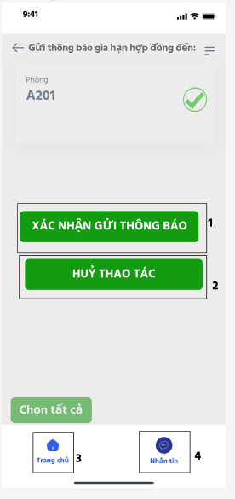

|  |  |  |  |
| --- | --- | --- | --- |
| **NO** | **LOẠI** | **MÔ TẢ** | **GHI CHÚ** |
| 1 | Button | * Hiển thị cứng **“XÁC NHẬN GỬI THÔNG BÁO”** * Sự kiện: Sau khi nhấn nút này, ứng dụng sẽ chuyển sang màn hình **“Gửi thông báo thành công”** |  |
| 2 | Button | * Hiển thị cứng **“HUỶ THAO TÁC”** * Sự kiện: Sau khi nhấn nút này, ứng dụng sẽ chuyển sang màn hình **“Gửi thông báo gia hạn hợp đồng”** |  |
| 3 | Button | * Hiển thị biểu tượng như hình * Hiển thị cứng **“Trang chủ”** * Sự kiện: Sau khi nhấn nút này, ứng dụng sẽ chuyển sang màn hình **“Trang chủ”** |  |
| 4 | Button | * Hiển thị biểu tượng như hình * Hiển thị cứng **“Nhắn tin”** * Sự kiện: Sau khi nhấn nút này, ứng dụng sẽ chuyển sang màn hình **“Nhắn tin”** |  |

###### Giao diện xác nhận gửi thông báo gia hạn hợp đồng cho tất cả phòng trọ

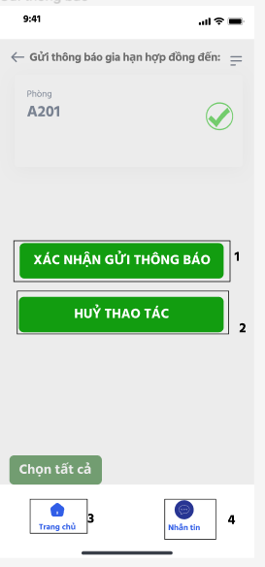

|  |  |  |  |
| --- | --- | --- | --- |
| **NO** | **LOẠI** | **MÔ TẢ** | **GHI CHÚ** |
| 1 | Button | * Hiển thị cứng **“XÁC NHẬN GỬI THÔNG BÁO”** * Sự kiện: Sau khi nhấn nút này, ứng dụng sẽ chuyển sang màn hình **“Gửi thông báo thành công”** |  |
| 2 | Button | * Hiển thị cứng **“HUỶ THAO TÁC”** * Sự kiện: Sau khi nhấn nút này, ứng dụng sẽ chuyển sang màn hình **“Gửi thông báo gia hạn hợp đồng”** |  |
| 3 | Button | * Hiển thị biểu tượng như hình * Hiển thị cứng **“Trang chủ”** * Sự kiện: Sau khi nhấn nút này, ứng dụng sẽ chuyển sang màn hình **“Trang chủ”** |  |
| 4 | Button | * Hiển thị biểu tượng như hình * Hiển thị cứng **“Nhắn tin”** * Sự kiện: Sau khi nhấn nút này, ứng dụng sẽ chuyển sang màn hình **“Nhắn tin”** |  |

###### Giao diện gửi thông báo gia hạn hợp đồng thành công

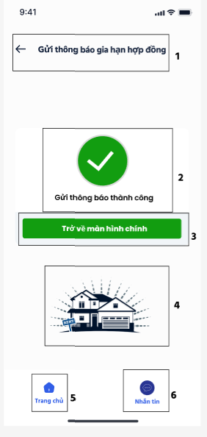

|  |  |  |  |
| --- | --- | --- | --- |
| **NO** | **LOẠI** | **MÔ TẢ** | **GHI CHÚ** |
| 1 | Button | * Hiển thị biểu tượng như hình * Hiển thị cứng **“Gửi thông báo gia hạn hợp đồng”** * Sự kiện: Sau khi nhấn nút này, ứng dụng sẽ chuyển sang màn hình **“Gửi thông báo gia hạn hợp đồng”** |  |
| 2 | Text, symbol | * Hiển thị cứng text **“Gửi thông báo thành công”** * Hiển thị cứng symbol gửi thông báo thành công |  |
| 3 | Button | * Hiển thị cứng **“Trở về màn hình chính”** * Sự kiện: Sau khi nhấn nút này, ứng dụng sẽ chuyển sang màn hình **“Gửi thông báo gia hạn hợp đồng”** |  |
| 4 | Logo | * Hiển thị cứng logo của ứng dụng |  |
| 5 | Button | * Hiển thị biểu tượng như hình * Hiển thị cứng **“Trang chủ”** * Sự kiện: Sau khi nhấn nút này, ứng dụng sẽ chuyển sang màn hình **“Trang chủ”** |  |
| 6 | Button | * Hiển thị biểu tượng như hình * Hiển thị cứng **“Nhắn tin”** * Sự kiện: Sau khi nhấn nút này, ứng dụng sẽ chuyển sang màn hình **“Nhắn tin”** |  |

##### Màn hình nhập thông báo

###### Giao diện chính

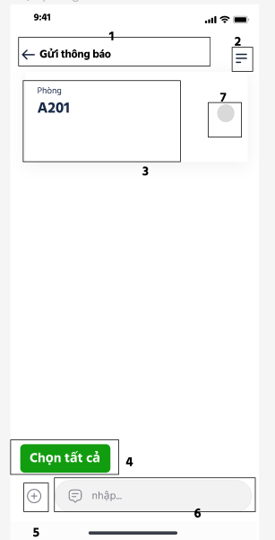

|  |  |  |  |
| --- | --- | --- | --- |
| **NO** | **LOẠI** | **MÔ TẢ** | **GHI CHÚ** |
| 1 | Button | * Hiển thị biểu tượng như hình * Hiển thị cứng **“Gửi thông báo”** * Sự kiện: Sau khi nhấn nút này, ứng dụng sẽ chuyển sang màn hình **“Gửi thông báo”** |  |
| 2 | Symbol | * Hiển thị cứng symbol mục lục như hình |  |
| 3 | Text | * Hiển thị cứng **“Phòng A201”** |  |
| 4 | Button | * Hiển thị cứng **“Chọn tất cả”** * Sự kiện: Sau khi nhấn nút này, ứng dụng sẽ chuyển sang màn hình **“Xác nhận gửi thông báo”** | Tất cả các phòng đều được chọn |
| 5 | Symbol | * Hiển thị cứng symbol dấu cộng như hình |  |
| 6 | Input text | * Hiển thị cứng mục ô nhập thông báo như hình * Sự kiện: Sau khi nhấn vào, chủ trọ sẽ nhập nội dung thông báo |  |
| 7 | Button | * Hiển thị biểu tượng như hình * Sự kiện: Sau khi nhấn nút này, ứng dụng sẽ chuyển sang màn hình **“Xác nhận gửi thông báo”** | Chọn các phòng theo cách thủ công |

###### Giao diện xác nhận gửi thông báo

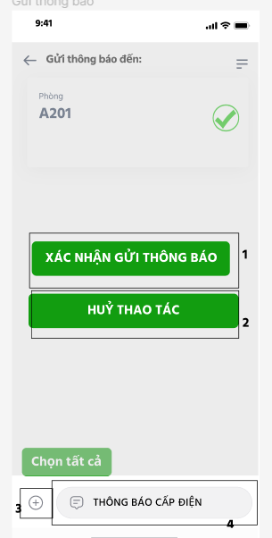

|  |  |  |  |
| --- | --- | --- | --- |
| **NO** | **LOẠI** | **MÔ TẢ** | **GHI CHÚ** |
| 1 | Button | * Hiển thị cứng **“XÁC NHẬN GỬI THÔNG BÁO”** * Sự kiện: Sau khi nhấn nút này, ứng dụng sẽ chuyển sang màn hình **“Gửi thông báo thành công”** |  |
| 2 | Button | * Hiển thị cứng **“HUỶ THAO TÁC”** * Sự kiện: Sau khi nhấn nút này, ứng dụng sẽ chuyển sang màn hình **“Nhập thông báo”** |  |
| 3 | Symbol | * Hiển thị cứng symbol dấu cộng như hình |  |
| 4 | Input text | * Hiển thị cứng mục ô nhập thông báo như hình * Sự kiện: Sau khi nhấn nút này, chủ trọ sẽ nhập nội dung thông báo |  |

###### Giao diện xác nhận gửi thông báo đến tất cả các phòng

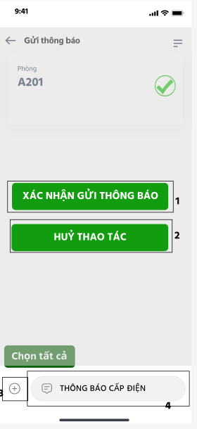

|  |  |  |  |
| --- | --- | --- | --- |
| **NO** | **LOẠI** | **MÔ TẢ** | **GHI CHÚ** |
| 1 | Button | * Hiển thị cứng **“XÁC NHẬN GỬI THÔNG BÁO”** * Sự kiện: Sau khi nhấn nút này, ứng dụng sẽ chuyển sang màn hình **“Gửi thông báo thành công”** |  |
| 2 | Button | * Hiển thị cứng **“HUỶ THAO TÁC”** * Sự kiện: Sau khi nhấn nút này, ứng dụng sẽ chuyển sang màn hình **“Nhập thông báo”** |  |
| 3 | Symbol | * Hiển thị cứng symbol dấu cộng như hình |  |
| 4 | Input text | * Hiển thị cứng mục ô nhập thông báo như hình * Sự kiện: Sau khi nhấn vào, chủ trọ sẽ nhập nội dung thông báo |  |

###### Giao diện gửi thông báo thành công

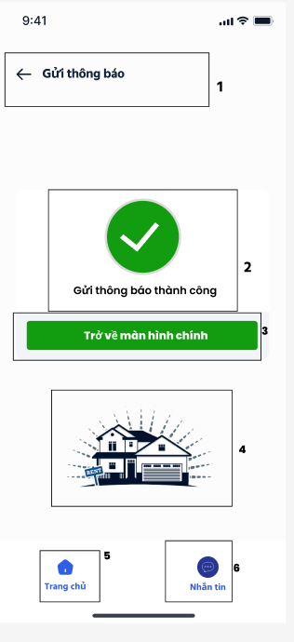

|  |  |  |  |
| --- | --- | --- | --- |
| **NO** | **LOẠI** | **MÔ TẢ** | **GHI CHÚ** |
| 1 | Button | * Hiển thị biểu tượng như hình * Hiển thị cứng **“Gửi thông báo”** * Sự kiện: Sau khi nhấn nút này, ứng dụng sẽ chuyển sang màn hình **“Nhập thông báo”** |  |
| 2 | Text, symbol | * Hiển thị cứng **“Gửi thông báo thành công”** * Hiển thị cứng symbol gửi thông báo thành công |  |
| 3 | Button | * Hiển thị cứng **“Trở về màn hình chính”** * Sự kiện: Sau khi nhấn nút này, ứng dụng sẽ chuyển sang màn hình **“Nhập thông báo”** |  |
| 4 | Logo | * Hiển thị cứng logo của ứng dụng |  |
| 5 | Button | * Hiển thị biểu tượng như hình * Hiển thị cứng **“Trang chủ”** * Sự kiện: Sau khi nhấn nút này, ứng dụng sẽ chuyển sang màn hình **“Trang chủ”** |  |
| 6 | Button | * Hiển thị biểu tượng như hình * Hiển thị cứng **“Nhắn tin”** * Sự kiện: Sau khi nhấn nút này, ứng dụng sẽ chuyển sang màn hình **“Nhắn tin”** |  |

##### Giao diện tin nhắn

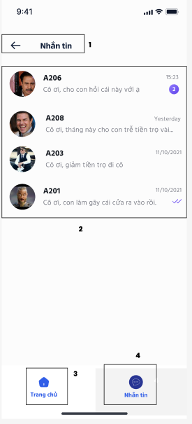

|  |  |  |  |
| --- | --- | --- | --- |
| **NO** | **LOẠI** | **MÔ TẢ** | **GHI CHÚ** |
| 1 | Button | * Hiển thị biểu tượng như hình * Hiển thị cứng **“Tin nhắn”** * Sự kiện: Sau khi nhấn nút này, ứng dụng sẽ chuyển sang màn hình **“Trang chủ”** |  |
| 2 | Text, symbol | * Hiển thị cứng tin nhắn của các phòng * Sự kiện: Sau khi nhấn vào tin nhắn các phòng, ứng dụng sẽ hiển thị màn hình tin nhắn riêng tương ứng với phòng đó |  |
| 3 | Button | * Sau khi nhấn nút này, ứng dụng sẽ chuyển sang màn hình * Hiển thị cứng **“Trang chủ”** * Sự kiện: Sau khi nhấn nút này, ứng dụng sẽ chuyển sang màn hình **“Trang chủ”** |  |
| 4 | Button | * Sau khi nhấn nút này, ứng dụng sẽ chuyển sang màn hình * Hiển thị cứng **“Nhắn tin”** * Sự kiện: Sau khi nhấn nút này, ứng dụng sẽ chuyển sang màn hình **“Nhắn tin”** |  |

###### Giao diện tin nhắn riêng từng phòng

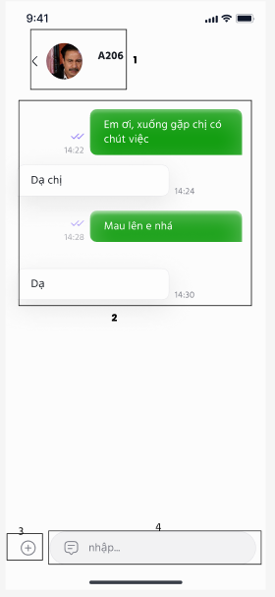

|  |  |  |  |
| --- | --- | --- | --- |
| **NO** | **LOẠI** | **MÔ TẢ** | **GHI CHÚ** |
| 1 | Button | * Hiển thị biểu tượng như hình * Sự kiện: Sau khi nhấn nút này, ứng dụng sẽ chuyển sang màn hình **“Tin nhắn”** |  |
| 2 | Text | * Hiển thị cứng tin nhắn giữ chủ trọ và phòng |  |
| 3 | Symbol | * Hiển thị cứng symbol dấu cộng như hình |  |
| 4 | Input text | * Hiển thị cứng mục ô nhập thông báo như hình * Sự kiện: Sau khi nhấn nút này, chủ trọ sẽ nhập nội dung thông báo |  |